ББК 88.8 А88
Арцишевская И.Л.
А88 Психологический тренинг для будущих первоклассников: Конспекты занятий. - М.: Книголюб, 2008. - 72 с. (Психологическая служба.) 18ВЫ 978-5-216-00049-5
В пособии даны подробные конспекты занятий-тренингов, в ходе которых дети 5-6 лет отрабатывают необходимые для школьного обучения коммуникативные и поведенческие навыки, привыкают к роли ученика, развивают познавательные процессы и моторику.
Приложение к пособию поможет специалистам оснастить занятия необходимым демонстрационным и раздаточным картинным материалом.
Адресовано психологам и педагогам, занимающимся подготовкой детей к школе.
ББК 88.8
© И.Л. Арцишевская, 2007 © Оформление. ООО Издательство «Книголюб», 2008
I8ВN 978-5-216-00049-5
Серия «Психологическая служба» АРЦИШЕВСКАЯ Ирина Леонардовна
ПСИХОЛОГИЧЕСКИЙ ТРЕНИНГ ДЛЯ БУДУЩИХ ПЕРВОКЛАССНИКОВ
Конспекты занятий
Ответственный за выпуск - М. Вишневская Редакторы - Е. Алифанова, Т. Сазонова
Корректор - А. Сурженко
Оригинал-макет - Н. Руденко
Обложка - Д. Морозова
Подписано в печать 06.12.2007. Формат 60x90/16. Печать офсетная. Печ. л. 4,5. Тираж 1000 экз. Заказ № 2626.
ООО Издательство «Книголюб». 109544, Москва, ул. Рабочая, д. 93, стр. 2. Тел.: (495) 950-57-08. Е-та11: тЪ@Ьш&о1иЪ.ги. Ут^.]<т§о1иЪ.ги
Отпечатано в соответствии с качеством предоставленных диапозитивов в
ОАО «Домодедовская типография» г. Домодедово, Каширское шоссе, д. 4, корп. 1
Введение
В связи с введением четырехлетнего начального образования многие дети переступают школьный порог уже в возрасте 6,5 лет Часто эти дети не попадают в подготовительную группу детского сада, их дошкольное образование ограничено программой старшей группы.
Данное пособие рассчитано на педагогов-психологов и призвано помочь воспитателям в подготовке детей 5-6 лет к обучению в школе, учитывая их возрастные особенности и познавательные способности.
Программа успешно апробировалась в течение нескольких лет и доказала не только свою эффективность, но и необходимость.
Последние исследования психологов показали, что о готовности ребенка к школе надо судить не только по его интеллектуальным умениям (умению читать и считать), но также другим показателям.
Поведенческий показатель, то есть умение ребенка регулировать свои эмоциональные и поведенческие реакции: сидеть в течение учебного часа за партой, внимательно слушать учителя и выполнять его требования. Далеко не все дети 6,5 достигают соответствующего уровня произвольной регуляции поведения, так как это зависит не только от воспитания, но и от темпов созревания коры головного мозга.
Мотивационный показатель, то есть желание ребенка учиться, принятие на себя «роли ученика», переход его внутренней позиции от дошкольника к школьнику. Чаще всего бенок личностно дозревает к семи годам: к этому времени игровая мотивация уступает место учебной, происходит созревание лобных долей мозга, что сказывается и на поведении дошкольника - оно становится более уравновешенным и целенаправленным.
Показатель познавательного развития, который включает в себя знания об окружающем мире, а также уровень развития психических процессов: произвольного внимания, памяти, восприятия, мышления и речи (способность к обобщению, сравнению, проведению аналогий как в наглядном, так и в речевом плане). Сюда можно отнести и уровень развития мелкой моторики, способность к зрительно-моторной и слухо-моторной координации, что на практике проявляется в способности ребенка без особых затруднений списать с доски или написать то, что говорит учитель.
Если ребенок к 6,5 годам способен сохранять внимание и работоспособность в течение 30 минут в коллективе сверстников, подчинять свои игровые мотивы учебным, если его познавательная мотивация выходит за рамки дошкольного уровня, мы можем говорить о его готовности к школьному обучению. А недостаток знаний и умений, как правило, быстро ликвидируется уже к концу первого класса, программа которого рассчитана на детей, не умеющих читать, считать и писать.
Авторская программа состоит из 27 занятий, приступать к которым следует в октябре, а заканчивать в апреле следующего года. Как показывает практика, проведение в сентябре и мае занятий, требующих от детей сосредоточенности и усидчивости, затруднительно. Эти месяцы рекомендуется использовать для диагностической и индивидуальной работы.
Занятия носят форму тренингов: дети отрабатывают на них поведенческие и школьно-необходимые навыки без усвоения новых знаний. Тем не менее, «занятия-уроки» вызывают у детей интерес, так как представляют для них новую форму работы: на них дети выполняют необычные задания, играют в подвижные игры, учатся думать, видеть, запоминать.
Большинство занятий не требует специального оборудования. Однако перед началом работы следует изготовить необходимые плакаты и пособия, представленные на рисунках в тексте, а также подготовить следующее оборудование и материалы:
- колокольчик;
- доска, одна сторона которой расчерчена в клетку, мел
или специальные фломастеры;
- магнитная доска с магнитами;
- указка;
- сшитая концами узкая лента длиной 6-9 метров;
- мяч средних размеров;
- листы бумаги формата А4;
- пуговицы или фишки (по количеству детей);
- набор предметных картинок из разных понятийных
групп*;
- разрезные картинки;
- тетради в крупную клетку с полями (по количеству детей);
- наборы из шести цветных карандашей, простые мягкие
карандаши (по количеству детей);
- наборы счетных палочек (по количеству детей);
- наборы геометрических фигур «Учись считать» (по количеству детей).
Занятия продолжительностью 25-30 минут рекомендуется проводить во второй половине дня один раз в неделю с подгруппой из 8-10 человек. В помещении должны быть столы для сидячей работы, а также достаточно места для проведения подвижных игр. Примерная продолжительность каждого упражнения указана в пособии, но следует помнить, что многие задания можно изменять, дополнять - словом, проявлять творческую инициативу.
Успешной работы!

ПРОГРАММА ЗАНЯТИЙ
ПО ПОДГОТОВКЕ ДЕТЕЙ СТАРШЕЙ ГРУППЫ
ДЕТСКОГО САДА К ШКОЛЕ

Занятие №1
Задачи:
- развитие групповой сплоченности и положительного эмоционального отношения участников друг к другу;
- знакомство со школьными правилами;
- развитие произвольного поведения;
- диагностика тонкой моторики, произвольности и зрительно-моторной координации.
Материалы:
мяч, колокольчик, бланки с методикой Н.И. Гуткиной «Домик», подписанные листы бумаги формата А4, простые карандаши.
Ход занятия

( 5 – 7 мин.) Упражнение «Вежливые слова»

Все встают в круг.
Психолог, передавая мяч стоящему справа от него ребенку, вежливо говорит что-нибудь, например: «С добрым утром Витя!». Ребенок берет мяч и передает его соседу, произнося при этом любые «вежливые слова».
В ходе игры детям нужно вспомнить как можно больше вежливых или просто добрых слов.
После того, как каждый ребенок выполнит задание, психолог звонит в колокольчик и произносит:
- У меня в руках звонок,
Начинается урок.
Мы за парты тихо сядем,
Баловство свое оставим,
Нет, игрушки не бери,
Нам нужнее «Буквари»!
Дети садятся за столы.

(2-3 мин.) Упражнение «Школьные правила»

Психолог читает рифмовку:
- Учитель входит - надо встать,
Когда он сесть позволит - сядь.
Ответить хочешь - не спеши,
А только руку подними.
Затем дети, произнося слова рифмовки, выполняют описываемые в ней действия.

(4-5 мин.) Игра «Трутень и пчелы»

Психолог говорит:
- Сейчас мы поиграем в одну игру, а заодно посмотрим, умеете ли вы считать до трех.
Вы, наверное, знаете, что когда пчелы летают и собирают мед, они жужжат, а если появится трутень, они начинают жужжать сильнее, чтобы его прогнать. Когда пчелы видят медведя, они замолкают, чтобы медведь не смог найти мед. Представьте, что вы - пчелки. Будьте внимательны: если я хлопну в ладоши один раз, вы должны жужжать не очень громко, если хлопну два раза - значит, летит трутень, и вы зажужжите громче, а если хлопну три раза - значит, появился медведь, вы перестанете жужжать и будете сидеть тихо-тихо. Приготовились, начинаем!
Игру следует повторить несколько раз. Участники могут как сидеть за столами, так и стоять по кругу или в произвольном порядке.

( 2-мин.) Физкультминутка

Буратино потянулся,
Раз нагнулся, два нагнулся,
Руки в стороны развел:
Ключик, видно, не нашел
Чтобы ключик нам достать
Надо на носочки встать.

(7 мин.) Задание для диагностики тонкой моторики, произвольности и зрительно-моторной координации

Дети садятся за столы.
Психолог раздает им подписанные листы бумаги формата А4, простые карандаши, бланки с методикой Н.И. Гуткиной «Домик» и предлагает «скопировать» рисунок:
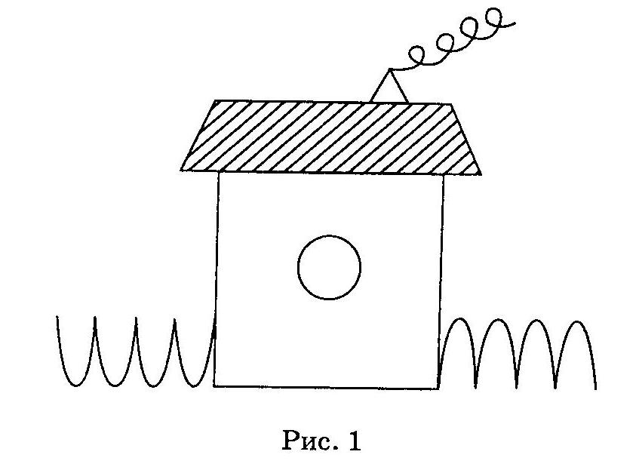

Заключительный этап
По окончании занятия психолог звонит в колокольчик и говорит:
- Вот опять звенит звонок
И кончается урок.
Все мы славно потрудились,
И чему-то научились.
А теперь пора домой,
Все устали: ой-ой-ой!
Всем спасибо, все были сегодня молодцы! Не спеша встаем из-за столов, оставляем на них листики, задвигаем стульчики и дружно друг за другом идем в группу. До свидания!

Занятие 2

Задачи:
- повторение школьных правил;
- развитие произвольного поведения;
- развитие внимания и мышления;
- развитие зрительно-моторной координации, пространственного восприятия и тонкой моторики.
Материалы:
мяч, колокольчик, фишки, подписанные листы бумаги формата А4, простые карандаши, плакат «Фигурки из счетных палочек - 1» (из демонстрационного материала), наборы счетных палочек.

Ход занятия

(3 мин.) Упражнение «Вежливые слова - вежливые ответы»

Все встают в круг.
Психолог поочередно бросает детям мяч и произносит слова, требующие какого-либо вежливого ответа, например: «Спасибо! - Пожалуйста!», «Извините! - Ничего страшного!», «Здравствуйте! — Здравствуйте!», «Апчхи! - Будьте здоровы!» и т.д.
Ребенок ловит мяч, произносит нужные слова и возвращает мяч психологу.
По окончании психолог звонит в колокольчик, дети садятся за столы.

( 2 мин.) Упражнение «Школьные правила» (см. Занятие 1)

( 2 мин.) Упражнение «Отгадывание загадок»

Психолог предлагает детям отгадать загадки:

С хозяином дружит,
Дом сторожит.
Живет под крылечком,
Хвост колечком. (Собака)
Не лает, не кусает,
А в дом не пускает. (Замок)
Красная девица
Сидит в темнице,
А коса на улице. (Морковь)
Вот так дом:
Одно окно,
Каждый день
В окне кино. (Телевизор)
За каждый правильный ответ ребенок получает фишку.

(4 - 5 мин.) Игра «Пол - нос - потолок»

Психолог говорит:
- Сейчас мы поиграем. Будьте очень внимательны! Я стану произносить «пол», «нос» или «потолок» и указывать на них. И вы - указывать вместе со мной. Сначала я буду делать это правильно: произносить, например, «пол» и указывать на пол, а потом буду вас путать - говорить «пол», а указывать на что-то другое. Вы же должны указывать на то, что я называю, а не на то, что показываю. Попробуем? Начали!

(1-2-мин.) «Физкультминутка» (см. Занятие 1)

( 4 – 5 мин.) Упражнение «Фигурки из счетных палочек — 1»

На столе каждого ребенка - набор счетных палочек. На доске - плакат «Фигурки из счетных палочек - 1».
Психолог объясняет, что с помощью счетных палочек можно не только считать, но и выложить фигурки.
Дети выкладывают фигурки, а затем считают, сколько палочек использовано в каждой из них.

(7-10 мин.) Диагностическое задание «Рисунок человека»

Психолог раздает детям подписанные листы бумаги формата А4, простые карандаши и просит их нарисовать любого человека.
Если кто-то из детей справился с заданием быстрее остальных, можно предложить ему нарисовать что-нибудь на оборотной стороне листа.

Заключительный этап (см. Занятие 1)

Занятие 3

Задачи:
- развитие произвольного поведения;
- тренировка тонкой моторики;
- диагностика работоспособности, внимания и пространственного восприятия;
- развитие фонематического восприятия.
Материалы:
колокольчик, бланки «Корректурная проба» (Демонстрационный материал), простые карандаши, доска, мел, часы с секундной стрелкой или секундомер.
Ход занятия

( 3-4 мин.) Упражнение «Вежливость»

Дети встают вокруг психолога.
По окончании психолог звонит в колокольчик, дети садятся за столы.
Психолог демонстрирует движения (руки вверх, в стороны, прыжки, наклоны и т.д.), дети их повторяют, но только в том случае, если психолог скажет «пожалуйста».
По окончании психолог звонит в колокольчик, дети садятся за столы.

( 2-3 мин). Упражнение «Школьные правила» (см. Занятие 1)

( 2 -3 мин.) Пальчиковая гимнастика

Пальчик-мальчик, где ты был?
С этим пальцем в лес ходил,
С этим пальцем щи варил,
С этим пальцем песни пел,
С этим пальцем кашу ел,
Оттого и потолстел.
Наелся!

(4-5мин.) Тест «Корректурная проба

На столе каждого ребенка - бланк с тестовым материалом и простой карандаш.
Психолог просит детей посмотреть на доску и объясняет:
-У вас на листах нарисованы разные фигурки: треугольники, кружочки, квадратики, стрелки, флажки. Вам нужно, просматривая строчку за строчкой, в треугольнике ставить черточку, в кружочке - крестик, а во флажках - точку. В остальных фигурках ничего ставить не надо. Давайте повторим: что мы ставим в кружках? А во флажках? В треугольниках? Возьмите карандаши и потренируйтесь.
Образец выполнения задания дается на доске.
Первую строчку дети выполняют под руководством психолога, который затем ее проверяет.
После этого задание повторяется еще раз, и детей предупреждают, что теперь по сигналу психолога в течение двух минут они будут работать самостоятельно, пока не услышат: «Стоп!». Следует обратить внимание детей на то, что нужно постараться поставить как можно большее количество значков, ничего при этом не пропустив и не перепутав.
Представленный на доске образец через минуту стирают, и оставшееся время дети работают по памяти.
Иногда дети начинают искать фигурки одного вида по всему листу и расставлять в них нужный знак. В таком случае нужно еще раз объяснить задание. Если ребенок продолжит выполнять задание неправильно, это может свидетельствовать о его неподготовленности к переходу на планомерную работу.
По истечении двух минут психолог дает детям команду отложить карандаши и перевернуть лист чистой стороной вверх. Если некоторые дети будут продолжать работу, можно дать им время для ее завершения, но отметить этап, на котором оно истекло.
Обработка результатов проводится по формуле:
Q=C/C+D
где Q - коэффициент работоспособности;
С - количество просмотренных строчек;
D - количество ошибок.
Пропущенная строка считается одной ошибкой. Чем выше коэффициент работоспособности, тем выше уровень концентрации внимания ребенка.
Как показывает практика, дети 6-6,5 лет с высокой умственной работоспособностью и вниманием за две минуты успевают просмотреть 10-12 строк, сделав при этом 1-2 ошибки. Такие дети, как правило, отличаются хорошим интеллектуальным развитием и высокой готовностью к школьному обучению.
(3-4- мин.) Задание для диагностики пространственных представлений
Психолог дает задание:
-А теперь нарисуйте, пожалуйста, в центре листа домик, в правом верхнем углу - солнышко, в левом нижнем - елочку, в правом нижнем - дерево, а в левом верхнем - облачко.
(Образцы схематичных рисунков рекомендуется дать на доске.)
Таким образом, можно получить представление не только об уровне концентрации внимания детей, их умении понимать и выполнять инструкцию, но и об уровне развития пространственных представлений и умении ориентироваться на листе бумаги.
( 2 – 3 мин.) Физкультминутка

Раз, два, три , четыре. Хлопают в ладоши.
Мыши дернули за гири Соответствующие движения руками.
Вдруг раздался страшный гром, Закрывают уши ладонями и покачивают головой.
Убежали мышки в дом. Бег на месте.

( 4 мин.) Упражнение «Звуковые прятки»

Дети садятся за столы.
Психолог говорит:
- А теперь поставьте локти на стол и приготовьте ладошки. Я буду произносить слова, а вы - хлопать в ладоши, но только если услышите в словах звук «О». Попробуем? Начали: лодка, заяц, ослик, стол, стул, цветок, глаза. Молодцы! А теперь будем искать звук «А»: мачта, цветок, заяц, стул, аист, лампа, забор. Теперь ищем звук «Т»: стол, забор, стул, дача, табурет, зонт, ложка, глаз.
Следует использовать слова, в которых выделяемые звуки произносятся, как на письме.
Заключительный этап (см. Занятие 1)
Занятие 4

Задачи:
- развитие внимания и произвольности;
- повышение уровня школьной компетентности;
- развитие восприятия и мышления;
- диагностика зрительно-моторной координации.
Материалы:
колокольчик, доска, мел, наборы счетных палочек, простые карандаши, бланки «Выявление уровня зрительно-моторной координации» (Демонстрационный материал).
Ход занятия
(3-4-мин.) Игра «Трутень и пчелы» (см. Занятие 1)

( 2 мин.) Тренинг навыков школьного поведения

Звенит колокольчик, дети занимают свои места. Психолог объясняет:
- Сейчас я выйду за дверь, а когда войду обратно, вы должны молча встать около своих стульчиков.
После этого психолог говорит:
- Здравствуйте, дети! Садитесь. Начинаем урок.

( 5 мин.) Упражнение «Потопаем, похлопаем»

Психолог коротко рассказывает детям о некоторых правилах поведения в школе, например:
- Вы, наверное, знаете, что в школе есть уроки и перемены. На переменах дети разговаривают, бегают, кушают, ходят в туалет. А на уроках дети сидят тихо, не разговаривают между собой, слушают учительницу и делают то, что она говорит.
Затем психолог говорит:
- А теперь давайте поиграем. Если я спрошу о том, что можно делать на уроке, вы хлопнете в ладоши, а если о том, что нельзя - потопаете ногами. Начинаем!
Слушать учительницу? Разговаривать с соседом по парте? Вставать и ходить по классу? Писать в тетрадях буквы? Рисовать в тетрадях машинки? Есть конфеты? Рисовать на страницах учебника? Отвечать на вопросы учительницы? И т. д.

(9-10 мин.) Упражнение «Складываем и считаем»
Психолог раздает наборы счетных палочек.
Детям предлагается сложить треугольник, квадрат и прямоугольник, а затем посчитать, сколько палочек понадобилось для каждой фигуры.
Следует обратить внимание детей на отличия квадрата от треугольника и прямоугольника от квадрата.
На доске - рисунок:

Психолог спрашивает: «Что это за фигуры и сколько их?»
(Пять.)
Затем детям предлагается выложить рядом два треугольника и сосчитать, сколько палочек они использовали. Задание можно усложнить, попросив детей выложить из пяти палочек Два треугольника. Если дети не справляются с заданием, следует дать образец.
Также можно использовать и более сложные задания*.
٭Подходящие задания можно найти в книге: Михайлова З.А. Игровые задачи Для дошкольников. - СПб., 1996.

( 2 мин.) Физкультминутка (см. Занятие 3)

( 3 мин.) Задание для выявления уровня зрительно-моторной координации

•Психолог раздает детям бланки, простые карандаши и предлагает «скопировать» крестик.
Заключительный этап (см. Занятие 1)

Занятие 5
Задачи:
- развитие групповой сплоченности;
- тренировка тонкой моторики;
- развитие слухо-моторной координации и внимания;
- развитие кругозора, речи и мышления;
- диагностика самооценки.
Материалы:
сшитая концами узкая лента, колокольчик, наборы «Учись считать», подписанные листы бумаги формата А4, простые и цветные карандаши.
Ход занятия
( 4 - 5 мин.) Игра «Паутинка»
Все встают на равном расстоянии друг от друга и берутся за края ленты, образуя круг.
Психолог называет одного из детей и задает ему вопрос, например: «Какого лесного зверя ты знаешь?».
Если ребенок правильно отвечает на вопрос, он переходит на другое место круга, потянув за собой ленту. Остальные участники ослабляют натяжение ленты, но не отпускают ее.
После того, как все дети ответят на вопросы, психолог обращает их внимание на образовавшуюся «паутинку» и предупреждает, что она распадется, если даже кто-то один отпустит ленту, а, значит, важен и значим каждый участник.
Звенит колокольчик, дети занимают свои места за столами.

( 2 мин.) Упражнение «Школьные правила» (см. Занятие 1)

( 2 мин.) Пальчиковая гимнастика

Что за скрип, что за хруст?
Это что еще за куст?
Как же я без хруста,
Если я капуста?
Мы капусту рубим, рубим,
Мы капусту трем, трем,
Мы капусту солим, солим
И с морковкой жмем,, жмем.

( 3 мин.) Упражнение «А в школе... »

Дети хором отвечают на вопросы психолога:
- В детском саду - воспитательница, а в школе кто?
- В детском саду вас называют детьми, а в школе?
- В детском саду - столы, а в школе?
- В детском саду - группы, а в школе?
- В детском саду - занятия, а в школе?
- В детском саду главная - заведующая, а в школе?
- В детском саду вы играете, а в школе что вы будете делать?
- Утром вы завтракаете, а днем?
-Дома вы играете, а на улице? И т.д.

( 8 – 10 мин.) Упражнение «Цветные дорожки»

Психолог раздает детям наборы «Учись считать» и говорит:
- Сейчас вы будете выкладывать из фигурок цветные дорожки. Положите на стол красный квадрат, справа от него —
желтый, справа от желтого - зеленый. Потом опять красный, желтый, зеленый. Продолжайте так же. Когда закончатся квадратики, поднимите руку, я подойду и посмотрю, правильно ли вы выполнили задание.
Молодцы! Сложите в коробочку все фигурки.
Теперь будем делать другую дорожку: два зеленых квадрата, один желтый, два красных, кружок, два желтых квадрата, один красный, один зеленый.
Молодцы! Уберите все в коробочку.
Давайте сложим узор. Возьмите кружок и положите его перед собой. Над кружком положите красный треугольник, под кружком — желтый квадрат, слева от круга - зеленый квадрат, справа от круга - красный.
Для проверки выполнения задания или при возникновении затруднений психолог выполняет соответствующий рисунок на доске.
( 2-мин.) Физкультминутка
Мы ногами топ-топ, мы руками хлоп-хлоп!
Мы глазами миг-миг, мы плечами чик-чик!
Раз - сюда, два - туда,
Повернись вокруг себя.
Раз - присели, два - привстали,
Руки кверху все подняли.
Раз - два, раз - два,
Заниматься нам пора.

(5 мин.) Диагностическое задание «Автопортрет»

Дети садятся за столы.
Психолог раздает им подписанные листы бумаги формата А4, простые и цветные карандаши и просит нарисовать автопортрет.
Если кто-то из детей справился с заданием быстрее остальных, можно предложить ему нарисовать что-нибудь на оборотной стороне листа.

Заключительный этап (см. Занятие 1)

Занятие 6

Задачи:
- развитие внимания и произвольности;
- обучение работе в тетрадях;
- тренировка тонкой моторики;
- развитие понятийного мышления.
Материалы:
мяч, колокольчик, подписанные тетради в крупную клетку, простые карандаши, наборы из четырех предметных картинок, разложенных по двум понятийным группам: домашние и дикие животные, овощи и фрукты, мебель и одежда и др. ( Здесь и далее в подобных упражнениях можно использовать пособие: Картинный словарь. - М.: Книголюб.)

Ход занятия

( 3 – 4 мин.) Упражнение «Вежливые слова» (см. Занятие 1)

(8 – 9 мин.) Упражнение на развитие произвольности

Психолог объясняет, что в школе так же, как и в детском саду, есть дежурные. Детям предлагается назначить дежурных, которые будут помогать психологу, можно прикрепить к их одежде отличительный знак, например, бейджик.
Дежурные раздают простые карандаши, а психолог - подписанные тетради. Детям следует объяснить, что такое «обложка», «страница», «лист», «поля» и предупредить о том, что на полях писать нельзя. Психолог предлагает детям открыть первую страницу тетради и взять в руки карандаши, а затем говорит:
— Мы будем рисовать по клеточкам фигурки, слева направо. Рисовать будем, обводя линеечки, вот так (показывает на доске).
Далее психолог в произвольном порядке называет различные геометрические фигуры, которые рисуют дети в тетради.
Следует следить за тем, чтобы дети придерживались строк, обводили линеечки и не заходили за поля.

( 2 -3 мин.) Физкультмитнутка
Все встают в круг.
Психолог предлагает детям расслабить руки, потрясти кистями, потереть ладони друг о друга, втянуть голову в плечи, покачать ею вперед-назад, сделать «массаж» головы и ушей.

( 3 – 4 мин.) Игра «Трутень и пчелы» (см. Занятие 1)

( 7 – 9 мин.) Упражнение «Классификация»

На столе каждого ребенка набор из четырех предметных картинок. Психолог говорит:
- У вас есть четыре картинки. Две из них относятся к одной группе, они чем-то похожи, их можно назвать одним словом, а две - к другой, их тоже можно назвать одним словом. Положите две похожие картинки слева, а две другие похожие - справа.
Психолог подходит к каждому ребенку и просит его объяснить свое решение, а при необходимости оказывает разъяснительную помощь.
Звенит колокольчик.
Психолог просит детей оставаться на местах, пока он не соберет картинки, а дежурные - тетради и карандаши.

Заключительный этап

Звенит колокольчик.
Психолог просит детей оставаться на местах, пока он не соберет картинки, а дежурные – тетради и карандаши.

Занятие 7

Задачи:
- развитие воображения и выразительных движений;
- развитие произвольного поведения;
- тренировка тонкой моторики;
- развитие внимания и восприятия.
Материалы:
колокольчик, тетради, простые карандаши, разрезные картинки или открытки, знаки «Говорит один» и «Говорим хором » (Демонстрационный материал).
Ход занятия

( 3 -5 мин.) Упражнение «Передаем по кругу»

Все встают в круг.
Психолог говорит:
- Сейчас мы будем передавать друг другу воображаемые предметы. Вот сейчас у меня в руках огромный мяч (разводит руки в стороны). Я его передаю тебе.
Ребенок, стоящий справа от психолога, расставляет ладошки и имитирует передачу мяча своему соседу справа.
Также можно предложить детям «передать» тяжелую гирю, колючего ежика, хрупкий цветок, горячий блин и т.п.
По окончании звенит колокольчик, дети занимают свои места за столами.

(7- 8 мин.) Упражнение «Говорит один — говорим хором»

Психолог показывает детям два знака. Первый называется «Говорит один» и показывается в том случае, если ответ на вопрос должен дать один ребенок. (Дети поднимают руки, психолог называет того, кто будет отвечать). Второй знак - «Говорим хором» - показывается в том случае, если на вопрос разрешается ответить всем вместе, хором.
Вопросы могут быть следующими:
- Как называется этот палец? (Показывает большой палец и знак «Говорит один».)
- Отгадайте загадку:
Хитрая плутовка,
Рыжая головка,
Хвост пушистый - краса,
А зовут ее- ? (Показывает знак «Говорим хором».)
- Как называется человек, который умеет рисовать картины? (Показывает знак «Говорит один».)
- Какие животные дают молоко? (Показывает знак «Говорим хором».)
- Что едят коровы? (Показывает знак «Говорит один».)
- Какое сейчас время года? (Показывает знак «Говорим хором».)
- На какой свет светофора можно переходить улицу? (Показывает знак «Говорим хором».)
- Как называются цветы, которые растут дома, а не на улице? (Показывает знак «Говорит один».)
- Как зовут мальчика, которого папа Карло вырезал из дерева? (Показывает знак «Говорит один».)
- А скажите, пожалуйста, драться, ругаться и толкаться - это хорошо или плохо? (Показывает знак «Говорим хором».) И т.д.
( 3 мин.) Упражнение «Фигурный диктант»
Дежурные раздают простые карандаши, психолог - подписанные тетради.
Детям предлагается выполнить «фигурный диктант», пример: «Кружок, квадрат, два треугольника, два круга, угольник, три квадрата, треугольник, круг, два квадрата и т.д.», по окончании которого дети ставят в каждом кружке точку, а в каждом квадрате - крестик.
Психолог следит за правильностью выполнения задания! также за тем, чтобы дети оставляли между фигурами пропуск в одну клетку и не заходили на поля.

( 2 мин.) Физкультминутка (см. Занятие 3)

( 5 – 7 мин.) Упражнение «Разрезные картинки»

На столе каждого ребенка - картинка или открытка, разрезанная следующим образом:

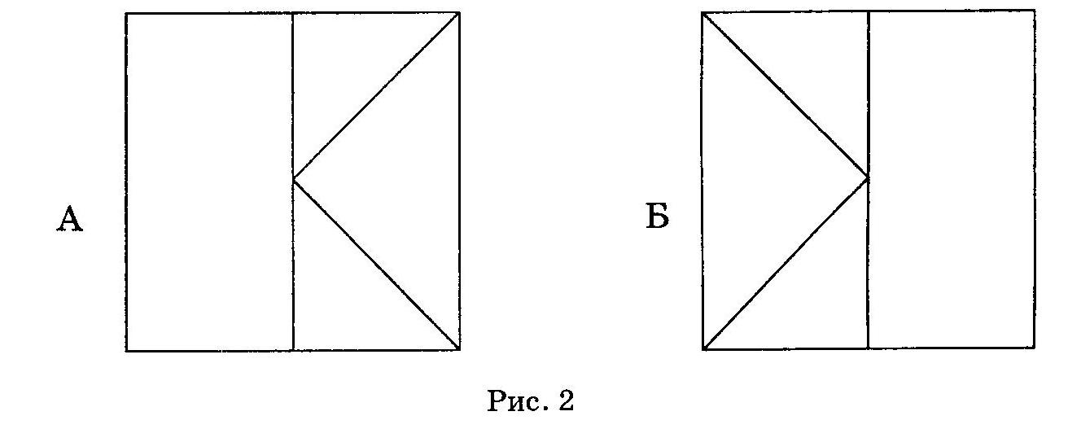

Детям предлагается ее собрать.
Выполнив задание, дети обмениваются картинками. За одно занятие каждому ребенку нужно сложить 4-5 картинок.
Заключительный этап
Звенит колокольчик. Психолог разрешает детям встать и посмотреть картинки друг друга.
Детей следует похвалить за работу, затем попросить дежурных собрать тетрадки и карандаши, а остальных детей - построиться.

Занятие 8

Задачи:
- развитие выразительных движений;
- развитие внимания и произвольности;
- тренировка тонкой моторики;
- закрепление порядковых числительных;
- развитие пространственной ориентации на листе бумаги;
- развитие логического мышления.
Материалы:
колокольчик, плакат, выполненный по рис. 3 (формат листа АЗ), знаки «Говорит один» и «Говорим хором», набор из трех предметных картинок (две из них с изображением предметов, принадлежащих к одной группе, а третья - к другой), указка, магнитная доска с магнитами, бланки «Соединим точки по порядку» (Демонстрационный материал) , тетради, простые и цветные карандаши.
Ход занятия
( 3- 4 мин.) Игра «Изобразим животных»
Дети встают в круг.
Психолог называет какое-нибудь животное, дети с помощью выразительных движений его изображают.
По окончании звенит колокольчик, дети занимают свои места за столами.

(5 мин.) Упражнение «Фигуры»

На магнитной доске - плакат:
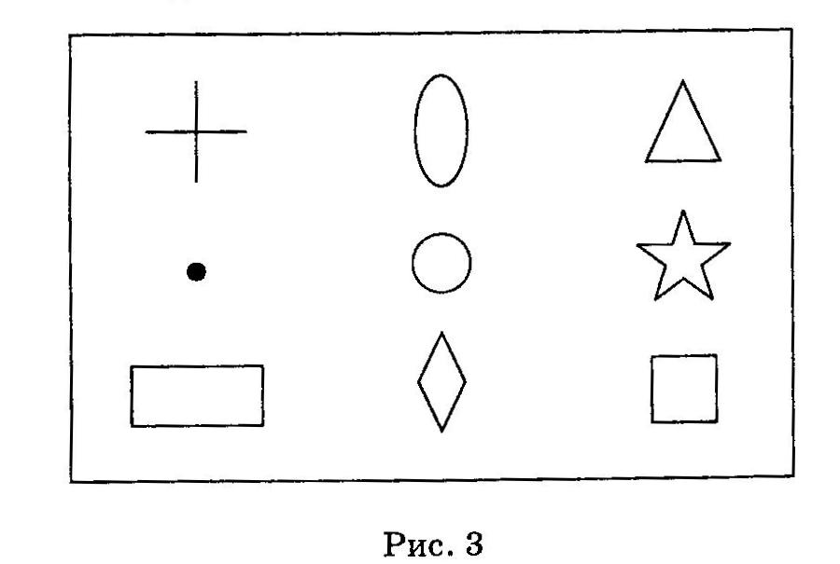
( 3 -4 мин.) Упражнение «Говорит один - говорим хором» (см. Занятие 7)
Психолог задает вопросы:
- Сейчас вы в детском саду, а через год будете где? (Показывает знак «Говорим хором».)
- Сейчас тебе (называет имя ребенка,) 6 лет, а через год будет? (Показывает знак «Говорит один».)
- В детском саду комната называется группой, а в школе?
(Показывает знак «Говорим хором».)
- Как называется сумка, в которой носят учебники? (Показывает знак «Говорит один».)
- Сейчас у нас осень, а скоро что наступит ? (Показывает знак «Говорим хором».) И т.д.

(2 мин.) "Пальчиковая гимнастика

Мы делили апельсин,
Много нас, а он один.
Эта долька для ежа,
Эта долька для стрижа,
Эта долька для утят,
Эта долька для котят,
Эта долька для бобра,
А для волка…кожура.
Он сердит на нас, беда!
Разбегайся кто куда!

( 4 мин.) Упражнение «Соединим точки по порядку»

Дежурные раздают простые и цветные карандаши, психолог- бланки и тетради.
Детям предлагается рассмотреть точки, соединить их по порядку, а потом дорисовать рисунок так, чтобы получился какой-нибудь предмет.
Психолог, указывая на знаки и фигуры, просит детей назвать их. Дети отвечают хором.
После этого психолог дает краткие команды, например: «Посмотрите на круг... на крест... на треугольник... на квадрат... на ромб... на звезду...».
Подобные глазодвигательные упражнения способствуют концентрации внимания.

(2-Змин. ) Упражнение «Фигурный диктант»

Психолог говорит:
- Откройте тетради. Нарисуйте кружок, справа от него - квадратик, под квадратиком - крестик, слева от крестика - овал.
(Психолог выполняет задание на доске.) Сравните с тем, что нарисовано на доске.
(1мин.) Физкультминутка
Дети встают около стульчиков.
Две сестрицы, две руки - правая и левая
Рубят, строят, роют,
Рвут на грядках сорняки
И друг дружку моют.
Две сестрицы, две руки - левая и правая -
И озера, и моря загребают, плавая.
( 6 -7 мин.) Упражнение «Третий - лишний»
На столе каждого ребенка - набор из трех предметных картинок.
Психолог предлагает детям отложить в сторону «лишнюю» картинку и объяснить свой выбор.
Заключительный этап (см. Занятие 6)

Занятие 9
Задачи:
- развитие внимания и произвольности;
- расширение кругозора и развитие речи;
- тренировка тонкой моторики и тактильной чувствительности;
- развитие пространственной ориентации.
Материалы:
колокольчик, плакат, выполненный по рис. 3, тетради, простые и цветные карандаши, пластиковые тарелки с перегородками, делящими их на три части, маленькие мисочки или другие емкости, наполненные смесью из гороха, фасоли и макарон «перышки».
Ход занятия
( 4 – 5 мин.) Игра «Летает — не летает»
Все встают в круг.
Психолог называет разные предметы, поднимая руки вверх при произнесении каждого слова. Дети поднимают руки вверх только тогда, когда психолог произносит название предмета, который может летать.
Следует избегать таких слов, как «пух», «лист», так как эти предметы не могут летать самостоятельно.
По окончании звенит колокольчик, дети занимают свои места за столами.
( 3-4 мин.) Упражнение «Фигуры» (см. Занятие 8)

Упражнение можно усложнить, предложив детям хором ответить на вопросы:
- Ч то находится между звездой и точкой?
- А какая фигура над квадратом?
-А между крестиком и треугольником?
- Что справа от круга?
- Какая фигура слева от квадрата? И т.д.
( 10 мин.) Упражнение «Разноцветные фигурки»
Дежурные раздают простые и цветные карандаши, психолог - тетради.
Психолог говорит:
- Нарисуйте простым карандашом ряд из трех кружков.
А теперь раскрасьте первый кружок слева желтым карандашом, второй - синим, а последний - красным.
Следующее задание: нарисуйте под этими кружками четыре квадратика. Закрасьте первый квадратик зеленым карандашом, следующий за ним - синим, последний - желтым, а оставшийся - красным.
И последнее задание: нарисуйте под этими квадратиками другие, но их должно быть на один меньше. Раскрасьте их так, чтобы первый был красным, а желтый находился между красным и синим. Какого цвета будет последний квадрат?
Желательно, чтобы дети рисовали квадратики одного размера: сторона которого или в одну, или в две клеточки.

( 2 мин.) Физкультминутка (см. Занятие 8)

( 5 мин.) Упражнение «Сортировка»
Дежурные и психолог раздают детям пластиковые тарелки, мисочки со смесью из макарон, фасоли и гороха.
Психолог просит детей, закрыв глаза и подняв голову вверх, рассортировать смесь по трем отделам тарелочки.
По окончании дети открывают глаза и проверяют правильность выполненной ими работы.
Заключительный этап
Звенит колокольчик. Психолог убирает мисочки и тарелки, дежурные собирают тетради и карандаши.
Занятие 10
Задачи:
- развитие координации движений;
- снятие мышечных зажимов;
- тренировка умения работать по образцу;
- развитие внимания и зрительно-моторной координации;
- развитие речи, воображения и мышления.
Материалы:
колокольчик, плакаты «Сложим по образцу» (Демонстрационный материал), наборы «Учимся считать», тетради, простые и цветные карандаши.
Ход занятия
( 3 мин.) Игра «Дотроньтесь до...»
Все встают в круг. Психолог говорит:
- Слушайте меня внимательно. Я буду называть части тела, а вы - быстро дотрагиваться до названной части тела.
Готовы? Начинаем! Нос... макушка... правая щека... ленка. И т. д.
( 2 мин.) Телесно-ориентированное упражнение «Марионетки»
Психолог просит детей представить, что они — мягкие тряпичные игрушки, которые висят на ниточках.
Дети встают в круг и поднимают руки. По команде психолога последовательно выполняют следующие движения:
опускают вниз кисти рук; сгибают руки в локтях; расслабляют руки и те падают вниз; сгибают туловище и опускают голову; сгибают колени и приседают на корточки.
По окончании звенит колокольчик, дети занимают свои места за столами.

( 8 – 10 мин.) Упражнение «Сложим по образцу»

На доске - плакаты «Сложим по образцу».

Дежурные раздают простые и цветные карандаши, психолог - наборы «Учись считать» и тетради.
Детям предлагается выложить рисунки по образцам, учитывая форму и цвет геометрических фигур.
После этого психолог просит детей сложить из геометрических фигур любые картинки и зарисовать их в тетрадях.
( 2 мин. ) Физкультминутка (см. Занятие 8)

( 3 мин. ) Сенсомоторное упражнение «Лежачая восьмерка»

Дети соединяют ладони и вытягивают руки вперед.
Психолог встает напротив детей, выполняет те же движения и говорит:
- Представьте, что кончики ваших пальцев соединены с моими невидимыми нитями. Куда будут двигаться мои руки, туда и ваши.
Психолог начинает медленно «рисовать» соединенными ладонями знак бесконечности: 
В ходе выполнения упражнения рекомендуется «нарисовать» пять таких восьмерок.
По окончании для снятия напряжения дети встряхивают кистями рук и кладут их на столы.
( 5-7 мин.) Упражнение «Хорошо или плохо»
Психолог говорит:
-Давайте все вместе подумаем вот над чем. Сейчас у нас зима и часто идет снег. А хорошо это или плохо, когда идет снег?
Дети дают свои варианты ответов, например: снег - это хорошо, потому что можно кататься на санках, играть в снежки и т.д.
Если никто из участников не дает отрицательную оценку снегопаду, психолог, согласившись с детьми, все же напоминает о том, что зимой птицам и зверям в лесу голодно и холодно, а людям трудно передвигаться и т.д.

( 2 мин. ) Пальчиковая гимнастика ( см. Занятие 8)

Заключительный этап (см. Занятие 1)
Дежурные собирают тетради и карандаши.
Занятие 11
Задачи:
- развитие произвольного поведения и координации движений;
- повышение уровня школьной компетентности;
- развитие внимания и пространственной ориентации;
- тренировка тонкой моторики; развитие воображения и мышления.
Материалы:
колокольчик, знак «Говорит один», доска в клетку, мел, тетради, простые и цветные карандаши, плакат «Что в мешочках?» (Демонстрационный материал)|, подписанные листы бумаги формата А4.
Ход занятия

( 3 – 4 мин. ) Игра «Робот»
Дети встают в шеренгу напротив психолога на расстоянии шага друг от друга.
Психолог показывает, как передвигается робот, а затем дает «роботам» команды, например: «Шаг вперед... два шага назад... повернулись направо... обе руки вверх... левую руку вперед... правую вперед.» И т.д.
По окончании звенит колокольчик, дети занимают свои места за столами.
( 4 – 5 мин.) Упражнение «Правильно — неправильно»
В упражнении используется знак «Говорит один».
Психолог говорит:
- Сейчас я буду рассказывать истории, которые приключились с ребятами-первоклассниками в прошлом году, вы внимательно их послушаете, а потом ответите, кто из ребят поступил правильно, а кто - нет.
Первая история такая. Прозвенел звонок, все дети вошли в класс и сели за парты. Вошла учительница, говорит: «Здравствуйте, садитесь!». Все дети сели. Вдруг вбегает опоздавший мальчик Алеша и кричит: «Ой, я не слышал звонка!» и бежит к своему месту. Другой мальчик, Коля, тоже задержался. Он постучался в дверь и сказал: «Извините, можно войти?». Учительница отвечает: «Входи, Коля, но больше не опаздывай». Кто из мальчиков поступил правильно?
А вот другая история. На уроке математики сидели две подружки - Катя и Валя. У Кати в руках был карандаш, она им что-то писала в тетради, а у Вали не было. Тогда она вырвала карандаш из рук своей соседки, а Катя в ответ сбросила со стола Валины тетрадки, и обе подружки обиженно заплакали. Правильно ли поступили девочки? Как надо было поступить?
Следующая история. На уроке чтения одному мальчику захотелось в туалет. Он поднял руку и сказал: «Учительница, я пойду в туалет пописать». Тут все ребята засмеялись, а мальчик обиделся. На следующем уроке другому мальчику тоже понадобилось в туалет. Он поднял руку, учительница спросила:
«Что случилось?», и мальчик ответил: «Мария Ивановна, можно выйти?». Мария Ивановна сказала ученику: «Выйди, только ненадолго». Кто из мальчиков поступил правильно? Молодцы! Теперь вы знаете, как надо вести себя в школе.

(7 – 8 мин) Упражнение «Клеточный диктант»

Дежурные раздают простые и цветные карандаши, психолог - тетради, в которых стоит точка. Психолог говорит:
- Сейчас вы будете выполнять клеточный диктант. Я тоже буду на доске рисовать по клеточкам. Берите простые карандаши и ставьте их на точку. Будьте внимательны. Проведите от точки линию вверх на три клеточки. Теперь
направо на три клеточки, вниз на три клеточки. Постарайтесь не отрывать карандаш от листа. А теперь еще три клеточки влево. Что получилось? Правильно, это квадрат. Сейчас я поставлю в ваших тетрадях точки, а вы попробуете нарисовать еще какие-нибудь фигуры.
Дальнейшая работа ведется без опоры на образец. Под диктовку психолога дети рисуют прямоугольник, а затем переходят к более сложной фигуре - кресту:
- Две клеточки вверх, две направо, две вниз, две направо, две вниз, две внимание!) налево, две вниз, две налево, две вверх, две налево, две вверх и две направо. Что у нас получилось?
( 2 мин.) Физкультминутка
Раз, два, три, четыре, пять,
Детям нужно тихо встать.
Оглянулись, потянулись,
Раз - присели, два - прогнулись,
Встать на пятку, на носок.
А теперь все дружно сели,
Продолжаем наш урок.

( 5 мин.) Упражнение «Что в мешочках?»
На магнитной доске - плакат «Что в мешочках?»

Психолог говорит:
- Все мы знаем, что скоро Новый год. Дед Мороз принесет вам подарки, а подарки - это всегда сюрпризы, поэтому Дед Мороз кладет их в специальные мешочки. Попробуйте отгадать, что лежит в этих мешочках.
Дети высказывают свои предположения. Ответы детей можно регулировать знаком «Говорит один».
( 4 -5 мин.) «Подарок Деда Мороза»
Психолог раздает подписанные листы бумаги. Детям предлагается нарисовать подарок, который они хотели бы получить на Новый год от Деда Мороза.
Заключительный этап (см. Занятие 1)
Дежурные собирают тетради, карандаши и рисунки (рисунки можно показать родителям).

Занятие 12
Задачи:

- развитие внимания и произвольного поведения;
- знакомство с понятием «симметрия»;
- развитие моторики и координации;
- развитие конструктивного мышления;
- тренировка зрительной памяти.
Материалы:
колокольчик, доска в клетку, мел, бланки «Симметрия» (Демонстрационный материал), простые карандаши, картинки к упражнению «Что исчезло? » (Демонстрационный материал), магниты, наборы из четырех прямоугольных треугольников, плакат к упражнению «Фигурки из треугольников» (Демонстрационный материал).
Ход занятия
( 4 -5 мин.) Игра «Пол - нос - потолок»
Психолог напоминает правила игры:
- Раз, два, три, четыре, пять.
Начинаем мы играть!
Вы, ребята, не зевайте,
А за мною повторяйте.
Делайте, что я скажу,
А не то, что покажу!
По окончании звенит колокольчик, дети занимают свои места за столами.
( 5-6 мин.) Упражнение «Симметрия»
Дежурные раздают простые карандаши, психолог - бланки.
Психолог объясняет понятие «симметрия», рисует на доске симметричный и не симметричный по вертикали рисунки.
После этого дети выполняют задания по инструкции психолога:
- Дорисуйте правую сторону предмета так, чтобы было симметрично, красиво, чтобы правая сторона была похожа на левую. Для этого надо отсчитывать клеточки справа и слева от линии.
Психолог наблюдает за выполнением задания каждым ребенком, а при необходимости оказывает помощь.
( 3 мин.). Сеисомоторное упражнение «Ладонь - кулак - ребро»
По команде психолога дети кладут ладони обеих рук на стол, сжимают их в кулаки, затем ставят ребром раскрытые ладони.
Следует постепенно увеличивать темп упражнения и менять последовательность принимаемых поз.
( 4 - 5 мин.) Упражнение «Что исчезло?»
На доске - ряд из 10-12 картинок.
Психолог просит детей внимательно рассмотреть и постараться запомнить ряд картинок.
Через 30 секунд дет головы и закрывают глаза. Психолог убирает одну из картинок. Детям предлагается открыть глаза и определить, какая картинка «исчезла».
Затем задание усложняется - убирается несколько картинок или изменяется их последовательность.
(2 - мин.) Физкультминутка (см. Занятие 11)
( 5 – 7 мин.) Упражнение «Фигурки из треугольников»
На столе каждого ребенка - набор из четырех прямоугольных треугольников одного цвета.
Детям предлагается сложить из них домик и елочку.
После этого психолог прикрепляет к магнитной доске плакат и просит детей сложить фигуры по данным образцам.
Заключительный этап (см. Занятие 1)
Дети аккуратно складывают треугольники и кладут их на тетради. Психолог и дежурные собирают учебные материалы.
Занятие 13
Задачи:
- развитие произвольного поведения;
- повторение букв и цифр;
- развитие пространственной ориентации;
- тренировка тонкой моторики;
- развитие внимания и зрительной памяти.
Материалы:
колокольчик, доска, мел, тетради, простые и цветные карандаши, плакаты, выполненные по рис. 4, подписанные листы бумаги формата А4.
Ход занятия
( 4 – 5 мин.) Игра «Море волнуется»
Дети бегают, изображая руками движения волн.
Психолог говорит:
- Море волнуется раз, море волнуется два, море волнуется три, морская фигура на месте замри!
Дети останавливаются и удерживают позу, в которой они находились до того, как прозвучала команда.
Психолог рассматривает «морские фигуры», хвалит каждого ребенка за необычность, красоту фигуры, за неподвижность.
По окончании звенит колокольчик, дети занимают свои места за столами.

( 3 – 5 мин.) Игра «Отгадай»

На доске - числовой ряд: 1, 2, 3, 4, 5, 6, 7, 8, 9, 10 и буквенный ряд: А, Т, О, К, У, П, Н, Ы, М.
Психолог, обращаясь поочередно к каждому ребенку, говорит:
- Я задумала число. Оно стоит между 3 и 5. Какое это число?
- Я задумала число, оно больше 5, но меньше 7. И т.д.
Затем проводится работа с буквенным рядом:
- Я задумала букву. Она находится между У и Н.
- Я придумала слова, они состоят из букв Т, К, О. Какие
это слова? И т.д.
( 2 мин. ) Пальчиковая гимнастика
У девочек, у мальчиков
На руке пять пальчиков.
Палец большой - парень с душой,
Палец указательный - господин влиятельный,
Палец средний - тоже не последний,
Палец безымянный с колечком ходит, чванный,
Пятый - мизинец, принес вам гостинец.

( 5 мин.) Упражнение «Внимание – рисуем»
Дежурные раздают простые карандаши, психолог - тетради.
Психолог просит детей открыть чистую страницу тетради и говорит:
- Я покажу картинку и медленно сосчитаю до трех. Пока я буду считать, вы внимательно смотрите на картинку. Когда произнесу «три», вы нарисуете ее у себя в тетради.
Психолог последовательно показывает 6 изображений:
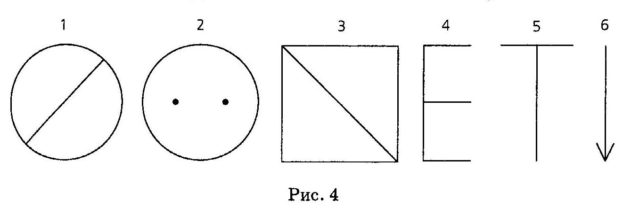

Перед предъявлением каждой картинки психолог произносит команду «Внимание!» и следит за тем, чтобы никто из детей не начинал рисовать раньше, чем закончится счет.
( 2 мин.) Физкультминутка
Девочки и мальчики
Прыгают, как мячики.
Мяч подскакивает вверх.
Кто подпрыгнет выше всех?
Тише, тише, мяч устал,
Прыгать мячик перестал
И под парту закатился.
Ну а мы за стол садимся.
( 8 – 10 мин.) Рисование «Зимняя картинка»
Дежурные раздают цветные карандаши, психолог - подписанные листы бумаги.
Детям предлагается нарисовать «зимнюю картинку» о том, что они делали в праздники.
Заключительный этап (см. Занятие 1)
Психолог и дежурные собирают учебные материалы.

Занятие 14
Задачи:
- развитие самоконтроля;
- развитие фонематического восприятия;
- развитие внимания и зрительной памяти;
- закрепление понятий «больше», «меньше»;
- развитие речи и мышления.
Материалы:
колокольчик, тетради, плакаты, выполненные по рис. 5, доска в клетку, мел, простые и цветные карандаши, знаки «Говорит один» и «Говорим хором».
Ход занятия
( 4 -5 мин.) Игра «Карусели»
Все встают в круг и берутся за руки, затем движутся по кругу, изменяя темп в соответствии с рифмовкой:
- Еле, еле, еле, еле
Закружились карусели,
А потом, потом, потом
Все бегом, бегом, бегом!
Тише, тише, не спешите,
Карусель остановите.
Раз - два, раз - два,
Вот и кончилась игра!
Игру следует повторить несколько раз. Последний круг завершается словами:
- Раз - два, раз - два,
вот и кончилась игра!
Заниматься нам пора!
По окончании звенит колокольчик, дети занимают свои места за столами.
(4 мин.) Упражнение «Звуковые прятки» (см. Занятие 3)
Детям можно предложить задания на звуки Ш (шапка, цветок, земля, крыша, цапля, щетка, фарш и др.,); Щ (щепа, швабра, щетки, гусь, шапка, плащ, звонок, щека и др.,); 3 (забор, дерево, звезда, салют, девочка, коза, гараж и др.,); С (сад, окно, забор, мост, колесо, коза, голос, ворота и др.).
(2 мин.) Пальчиковая гимнастика (см. Занятие 13)

(6 мин.) Упражнение «внимание -- рисуем!» (см. Занятие 13)
Образцы рисунков:
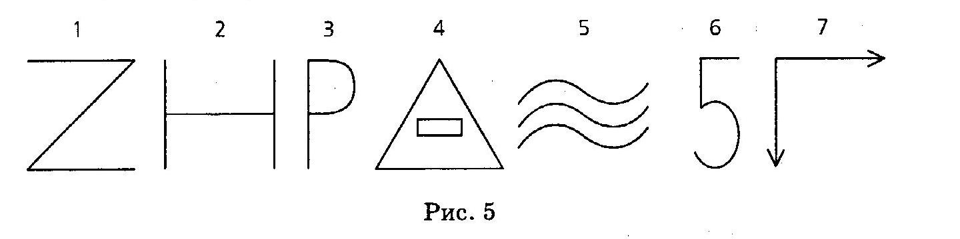

( 4 – 5 мин.) Упражнение «Узоры»
Дежурные раздают цветные карандаши.
Психолог предлагает детям открыть чистую страницу тетради и говорит:
- Нарисуйте в ряд семь квадратиков (показывает на доске, делая пропуски между квадратами в одну клетку), а под ними -кружочки, но на два меньше. Ниже нарисуйте и раскрасьте синим цветом пять кружочков, а рядом с ними - красные, но их должно быть на один больше. Посчитайте, сколько будет красных кружочков.

( 2 мин.) Физкультминутка (см. Занятие 13)

( 4 - 5 мин.) Упражнение «Говорит один - говорим хором»
Психолог задает вопросы:
- Покружилась звездочка в воздухе немножко,
Села и растаяла на моей ладошке. Что это? (Показывает знак «Говорит один».)
- Что делают медведи зимой? (Показывает знак «Говорим
хором».)
- Какие животные меняют цвет своей шубки зимой? (Показывает знак «Говорит один».)
- Какое время года наступит после зимы? (Показывает знак «Говорим хором».)
- Что бывает на стекле во время сильных морозов? (Показывает знак «Говорит один».)
- Растут ли зимой в лесу грибы? (Показывает знак «Говорим хором».) И т.д.
Заключительный этап
Психолог звонит в колокольчик и читает рифмовку:
- Вот опять звенит звонок,
И кончается урок
Все вы славно потрудились
И чему-то научились.
Рада я за вас всегда,
Ну а вы?
Ответьте - да!
Психолог и дежурные собирают учебные материалы.
Занятие 15

Задачи:
- развитие словарного запаса и фонематического восприятия;
- повторение букв и цифр;
- развитие тонкой моторики;
- развитие внимания и мышления;
- тренировка умения работать по правилам.

Материалы:
мяч, колокольчик, доска, мел, наборы счетных палочек, тетради, простые и цветные карандаши.
Ход занятия
( 3 -4 мин.) Игра «Скажем наоборот»
Дети становятся полукругом напротив психолога.
Психолог, держа в руках мяч, говорит:
- Сейчас я произнесу слово «высоко», а тот, кто поймает мяч, скажет «низко». Догадались, как мы будем с вами играть? Правильно, я буду произносить слова и кидать мяч, а тот, кто его поймает, должен будет сказать противоположное слово. Давайте попробуем.
Следует помнить, что нельзя использовать слова с приставкой «не». Примерный лексический материал: хорошо, черный, добрый, высокий, большой, толстый, тяжелый, веселый, день и др.
По окончании звенит колокольчик, дети занимают свои места за столами.
( 5 мин.) Упражнение «Складываем буквы»
Дежурные раздают счетные палочки.
Дети складывают на столах буквы из палочек по данному на доске образцу:

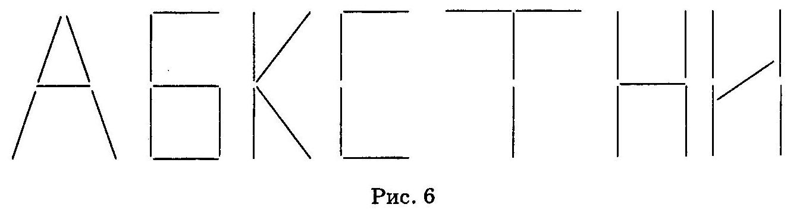

( 2 – 3 мин.) Упражнение «Угадаем цифры»
Психолог в воздухе «рисует» какую-нибудь цифру, учитывая зеркальность восприятия сидящих к нему лицом детей. Дети хором называют цифру.
Задание можно усложнить: дети отвечают только после того, как психолог досчитает до трех.
( 2 мин.) Пальчиковая гимнастика
Пальчик-мальчик, непоседа,
Где ты был, с кем ты обедал?
Я с мизинцем ел малинку,
С безымянным ел рябинку,
А со средним ежевичку,
С указательным брусничку.
Наелся!
( 5 мин.) Упражнение «Отличительные признаки»
Дежурные раздают простые и цветные карандаши, психолог - тетради.
Детям даются задания:
- Нарисовать желтый дом выше, чем красный;
нарисовать дерево, которое будет ниже, чем елочка;
нарисовать синюю ленту короче красной;
нарисовать желтую ленту длиннее красной. И т.д.
При необходимости психолог оказывает детям разъясняющую помощь.
( 1 мин.) Физкультминутка
Руки кверху поднимаем, а потом их опускаем,
А потом их разведем и к себе скорей прижмем.
Два хлопка над головой, два хлопка перед собой,
Две руки за спину спрячем и на двух ногах поскачем.
( 2 – 3 мин.) Упражнение «Чужое слово»
Психолог несколько раз повторяет слово (слог), заменяя в нем один раз звук. Например:
- Пол, пол, пол, кол, пол;
кол, кол , кол, кол, гол;
мак, мак, мак, лак, мак;
лик, лик, лик, лик, лик, лим. И т.д.
Дети, услышав новое слово (слог), хлопают в ладоши.
( 4 мин.) Упражнение «Точечный диктант»
Дети открывают тетради. Психолог ставит посередине страницы на пересечении клеточек точку № 1, просит детей отсчитать от нее вправо пять клеток и поставить точку № 2. Затем от этой точки отсчитать вниз три клеточки и поставить точку № 3, от которой влево отсчитать пять клеточек и поставить точку № 4. После этого психолог поочередно диктует соединения всех точек так, чтобы получилось изображение закрытого почтового конверта, и спрашивает детей, что они нарисовали.
При необходимости психолог оказывает помощь, а затем просит детей дорисовать изображение так, чтобы получился открытый конверт.
Можно предложить детям раскрасить конверт.
Заключительный этап (см. Занятие 14)

Занятие 16

- Задачи:
- развитие внимания и произвольности;
- тренировка моторики и координации;
- развитие логического мышления;
- развитие пространственной ориентировки.
Материалы:
колокольчик, доска, мел, указка, тетради, простые и цветные карандаши, фишки или пуговицы, бланки «Самолеты» (Демонстрационный материал).

Ход занятия
( 4 – 5 мин.) Игра «Где мы были, вам не скажем, а что делали — покажем»
Психолог делит детей на две команды.
Участники первой команды жестами изображают какое-либо действие (например: чистят зубы, расчесываются, подметают пол и т.д.), участники второй команды его угадывают.
Команды меняются ролями, игра возобновляется.
По окончании звенит колокольчик, дети занимают свои места за столами.

( 4 мин.) Игра « Пол – нос - потолок» (см. Занятие 12)

( 2 – 3 мин.) Игра «Угадаем словечко»

Дети угадывают последнее слово рифмовки:
-Прыгал птенчик по дорожке
И клевал сухие... (крошки).
- В нашем доме на окошке
Сидят серенькие ... (кошки).

- Михаил играл в футбол
- И забил в ворота... (гол).
- Сшил себе котенок тапки
Чтоб зимой не мерзли... (лапки).

( 2 мин.) «Пальчиковая гимнастика» (см. Занятие 15)

( 10 мин. ) Упражнение «Четвертый - лишний»
Дежурные раздают простые и цветные карандаши, психолог – тетради.
Психолог говорит:
- Нарисуйте квадрат, еще один квадрат, кружок и квадрат. Закрасьте лишнюю фигуру любым понравившимся цветом. Чуть ниже, под ними, нарисуйте треугольник, квадрат, треугольник, треугольник. Сделайте то же самое. Далее рисуем круг, круг, круг, овал. Раскрасьте фигуру, которая отличается от всех остальных.
Затем психолог показывает нарисованные на доске ряды фигур:
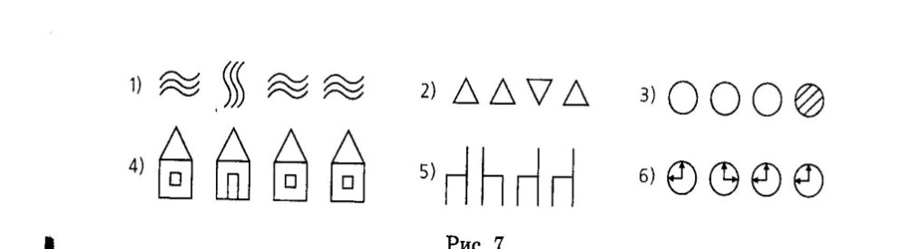
Детям предлагается выбрать в каждом ряду «лишнюю» картинку и поднять руки.
Психолог вызывает к доске одного из детей, дает ему указку и просит объяснить принцип выбора.
(2 мин.) Физкультминутка(см.Занятие 15)

( 3 – 4 мин.) Упражнение «Самолеты»
На столе каждого ребенка - бланк и фишка.
Психолог говорит:
- Представьте, что вы - пилоты самолета, а я- диспетчер, который будет помогать вам долететь до верхнего аэродрома. Ставим фишки на нижний аэродром. Я буду вам говорить, в какую сторону и на сколько клеточек передвигать фишки. Внимание! Начали! Две клеточки вверх, две направо и т.д.
Игру следует повторить несколько раз с использованием разных маршрутов.
Заключительный этап (см. Занятие 14)

Занятие 17

Задачи:
- развитие произвольных движений и ориентировки в пространстве;
- развитие речи и мышления;
- развитие слухового внимания;
- развитие слухо-моторной координации.
Материалы:
магнитофон, аудиозапись спокойной музыки, знаки «Говорит один» и «Говорим хором», тетради, простые карандаши.
- Ход занятия
( 5 – 6 мин.) Игра «Броуновское движение»
Под аудиозапись спокойной музыки дети ходят, стараясь не задеть друг друга. Услышав команду психолога «Закройте глаза», они выполняют ее и медленно идут к центру комнаты. Когда дети приблизятся друг к другу, психолог произносит:
- Раз-два-три, того, кто рядом, за руку возьми. Глаз не открывай, а кто это - отгадай.
Дети на ощупь определяют, кто стоит рядом, называют имена друг друга и открывают глаза.
По окончании звенит колокольчик, дети занимают свои места за столами.
( 2 – 3 мин.) Сенсомоторное упражнение «Лежачая восьмерка» (см. Занятие 10)

( 5 мин.) Упражнение «Кто кем был? Кто кем будет?»
Психолог, используя знаки «Говорит один» и «Говорим хором», задает детям вопросы:
- Кем была раньше курочка? (Цыпленком).
Кем была раньше лошадь? (Жеребенком).
Корова? (Теленком). Рыба? (Икринкой).
Лягушка? (Головастиком).
Чем был раньше хлеб? (Колоском).
Чем был раньше дуб? (Желудем).
Кем будет мальчик? (Дяденькой, папой).
Кем будет девочка? (Тетенькой, мамой).
Кем будет дошкольник? (Учеником).
Яйцо? (Курицей, петушком).
Икринка? (Рыбой).
Гусеница? (Бабочкой).
Чем будет ткань? (Юбкой, брюками...). И т.д.
Желательно как можно чаще использовать знак «Говорит один» с целью активизации мыслительной деятельности детей и соблюдения ими школьного правила «поднятой руки».

( 5 мин.) Упражнение «Клеточный диктант»
Дежурные раздают простые карандаши, психолог - тетради, в которых друг под другом на расстоянии четырех клеток стоят две точки. Психолог говорит:
- Сейчас мы будем писать клеточный диктант. Поставьте карандаши на верхнюю точку. Я буду говорить, на сколько клеточек нужно проводить линию, а в результате должен получиться узор. Внимание! Начали! Две клеточки вверх, две направо, две вниз, две направо, две вверх, две направо, две вниз, две направо. Продолжайте так же до конца листа тетради, не заходя при этом за поля. Поставьте карандаш в другую точку. Будем рисовать другой узор, посложнее. Готовы? Начали! Три клеточки вверх, три направо, одну вниз, две налево, две вниз, три направо, три вверх и т.д.
Образцы рисунков:

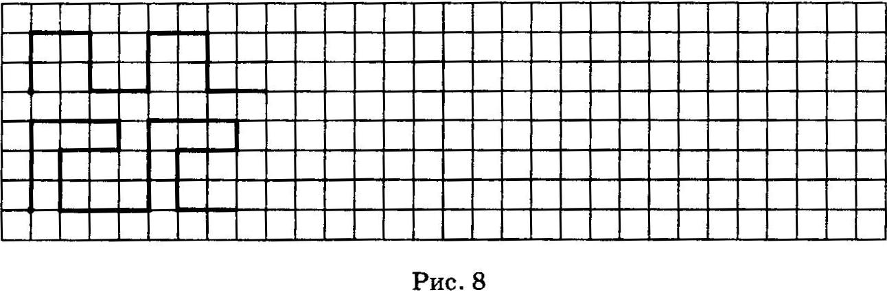

( 2 мин.) Физкультминутка
Для начала мы с тобой
Крутим только головой.
Корпусом вращаем тоже,
Это мы, конечно, сможем.
А теперь мы приседаем,
Мы прекрасно понимаем –
Нужно ноги укреплять,
Раз-два-три-четыре-пять!
Напоследок потянулись
Вверх и в стороны.
Прогнулись.
От разминки раскраснелись
И за парты снова сели.
( 5 мин.) Игра «Запретное слово»
Психолог объясняет:
— Я буду произносить слова, а вы — хором повторять все слова, кроме одного, запретного. Это слово - «стол». Как только услышите слово «стол», хлопните в ладоши. Начали! Игра, слон, буква, стол, окно, пол, стол, птица, ваза, кол, стол, вол и т.д.
Игру следует повторить несколько раз с использованием разных «запретных» слов.

( 3 - 4 мин.) Расслабляющий массаж головы, ушных раковин, мышц лица

Дети кончиками пальцев массируют кожу и волосы головы, ушные раковины, щеки, слегка нажимают на веки и др.( См.: Куликовская Т Л. Массаж лицевых мышц для малышей. - М.: Книголюб; Ганичева И.В. Телесно-ориентированные подходы в коррекционной и развивающей работе с детьми. - М.: Книголюб.)

Заключительный этап (см. Занятие 14)
Занятие 18
Задачи:
- развитие внимания и произвольности;
- развитие речи и мышления; развитие зрительной памяти;
- тренировка счетных навыков.
Материалы:
мяч, колокольчик, тетради, простые карандаши, плакаты, выполненные по рис. 9, знак «Говорит один», картинки к упражнению «Чем отличаются?» (Демонстрационный материал), наборы счетных палочек.
Ход занятия

( 4 – 5 мин.) Игра «Земля – вода – воздух»
Дети встают полукругом напротив психолога.
Психолог, держа в руках мяч, говорит:
- Сейчас тот, кто поймает мяч и услышит слово «земля», назовет животное или растение, которое живет или растет на земле. Если услышите слово «вода», вам нужно будет назвать любое водное животное или растение, а если услышите слово «воздух» - называйте то, что летает по воздуху.
Дети дают ответы (они не должны повторяться) и возвращают мяч психологу.
По окончании звенит колокольчик, дети занимают свои места за столами.
( 3 мин.) Упражнения с карандашом
Дежурные раздают простые карандаши, психолог - тетради. Психолог берет в руки карандаш и показывает массажные движения:
прокатывает карандаш по столу двумя руками поочередно;
прокатывает карандаш между ладонями рук;
делает точечный массаж центра ладоней концами карандаша;
перебирает карандаш двумя пальцами сверху вниз и в обратную сторону и др.
( См.: Ганичева И.В. Телесно-ориентированные подходы в коррекционной и развивающей работе с детьми. - М.: Книголюб)
( 6 мин.) Упражнение «Внимание - рисуем!» (см. Занятие 13)
Следует отводить большее количество времени для запоминания сложных рисунков:
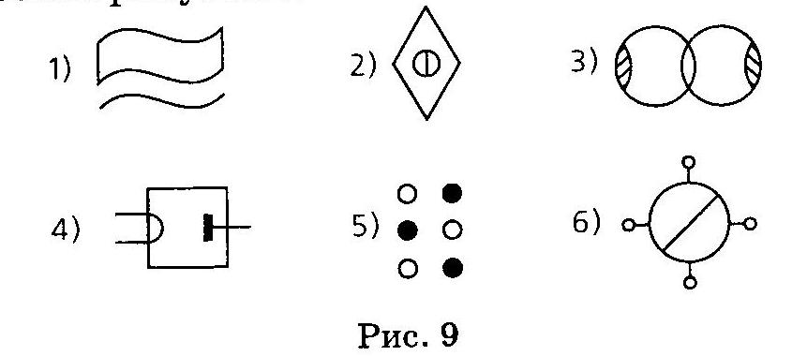
( 3 мин.) Упражнение «Чем отличаются?»
Психолог показывает детям ручку и карандаш и спрашивает, чем они отличаются, используя знак «Говорит один».
При возникновении затруднений психолог дает детям подсказку.
Затем сравниваются книга и тетрадь, изображения мальчика и девочки.
( 4 – 5 мин.) Упражнение «Домики»
Психолог просит детей нарисовать в тетрадях два одинаковых домика, а затем проверяет правильность выполнения задания и обращает внимание детей на имеющиеся отличия.
После этого детям предлагается нарисовать третий домик, который будет отличаться от двух первых только одной деталью.

( 2 мин.) Физкультминутка (см. Занятие 17)

( 4 -5 мин.) Упражнение «Посчитай-ка!»
Дежурные раздают детям наборы счетных палочек.
Психолог просит детей взять из коробочек 5 палочек, прибавить к ним еще 3 и посчитать, сколько получилось. Затем детям предлагается отнять 2 палочки и сказать, сколько осталось. И т.п.

Заключительный этап (см. Занятие 14)

Занятие 19

Задачи:
- развитие произвольности;
- развитие речи и мышления;
- тренировка объема внимания и его переключения.
Материалы:
колокольчик, знак «Говорит один», тетради, простые и цветные карандаши, наборы цветных картонных квадратов размером 5x5, разрезанных по образцу (см. рис. 10).
Ход занятия

( 4 – 5 мин.) Игра « Пар – вода – лёд»

Дети бегают по кругу. Услышав команду «Пар!», они разбегаются в разные стороны, услышав команду «Вода!», берутся за руки и, образуя цепочку, передвигаются шагом. По команде «Лед!» замирают на месте.

( 2 – 3 мин.) Сенсомоторное упражнение «Лежачая восьмерка» (см.Занятие 10)
( 3 мин.) Расслабляющий массаж головы, ушных раковин, мышц лица, артикуляционные упражнения (См.: Куликовская ТА. Артикуляционная гимнастика для малышей. - М.: Книголюб.) (см. Занятие 18)

( 5 мин.) Упражнение «Ассоциативные цепочки»

В упражнении используется знак «Говорит один».
Психолог называет любое слово, например, «солнце», и просит детей ответить на вопрос «какое?», Например: желтое, круглое, большое, горячее. К прилагательному «горячее» психолог задает вопрос: «А что еще бывает горячим?».
Дети могут дать следующие ответы: блины, чай, суп и т.п. К одному из перечисленных слов снова задается вопрос «какой?». Таким образом, получается цепочка, состоящая из слов и определений к ним.

( 5 мин.) Упражнение «Фигурный диктант»
Дежурные раздают простые и цветные карандаши, психолог - тетради.
Психолог говорит:
- Нарисуйте квадрат, кружок, треугольник, квадрат, кружок, квадрат, треугольник.
Затем задание усложняется - дети должны удерживать в памяти два условия - цвет и количество:
- Нарисуйте два красных кружка, один синий кружок, три
зеленых кружка, два желтых.
После освоения детьми этого варианта задания, можно перейти к заданию с тремя условиями - цвет, количество и форма:
- Нарисуйте один синий квадрат, два желтых круга, три
синих круга, один зеленый треугольник. И т.д.

( 2 мин.) Физкультминутка (см. Занятие 18)

( 5-7 мин.) Упражнение «Сложим квадраты»

На столе каждого ребенка - набор деталей для складывания одного из квадратов:
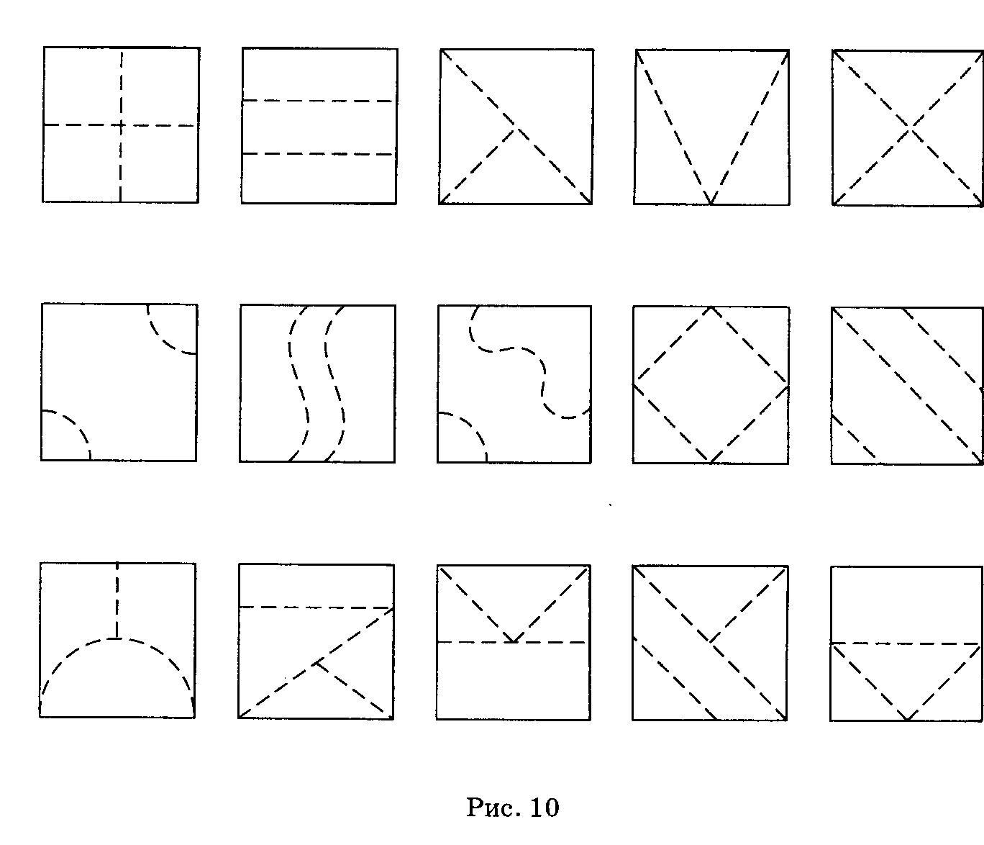

Каждому ребенку предлагается собрать квадрат. Выполнив задание, дети обмениваются наборами деталей. За одно занятие ребенку нужно сложить несколько квадратов.
Заключительный этап (см. Занятие 14)

Занятие 20

Задачи:
- развитие внимания и произвольности;
- развитие речи, мышления и воображения;
- тренировка тонкой моторики.
Материалы:
колокольчик, магнитная доска с магнитами, плакат «Загадки» (Демонстрационный материал), знаки «Говорит один» и «Говорим хором», тетради, простые карандаши.

Ход занятия
( 4 - 5 мин.) Игра «Запретное движение»
Дети стоят полукругом напротив психолога.
Психолог говорит:
- Я буду показывать движения, а вы - повторять. Но одно из движений повторять нельзя - оно «запретное». Таким движением будет приседание.
Дается сигнал к началу игры, а через некоторое время психолог называет другое «запретное движение».
По окончании звенит колокольчик, дети занимают свои места за столами.

( 8-10 мин.) Упражнение «Загадки»

На магнитной доске - плакат «Загадки». Психолог описывает одну из картинок, например:
- Это животное, оно зеленовато-бурого цвета, умеет прыгать. Кто это?
Дети должны дослушать загадку до конца и по сигналу психолога - знак «Говорит один» или «Говорим хором» - дать ответ.
Игру можно усложнить: показать картинку одному из детей и предложить ему рассказать о ней другим участникам, не называя предмет, изображенный на картинке.

( 2 мин.) Пальчиковая гимнастика

На двери висит замок.
Кто открыть его бы смог?
Мы замочком покрутили,
Мы замочком повертели,
Мы замочком постучали,
Мы замочек потянули
И открыли!

( 5 мин.) Упражнение «Необычные картинки»

Дежурные раздают простые карандаши, психолог - тетради.
Детям предлагается нарисовать необычные картинки, например: «мохнатую чашку», «летящего поросенка», «треугольного человечка», «веселое облако», «грустный шарик» и т.п.

( 5 – 7 мин.) Физкультминутка
Мы трудились очень много,
Отправляемся в дорогу.
Побываем тут и там,
Поглядим по сторонам.
Нам навстречу скачет зайка,
В небе кружат птицы,
Но пора вернуться в школу –
Надо нам учиться!

(5-7 мин.) Упражнение «Незавершенные фигуры»

Психолог рисует у каждого ребенка в тетради 2 незавершенные фигуры.
Образцы задания: 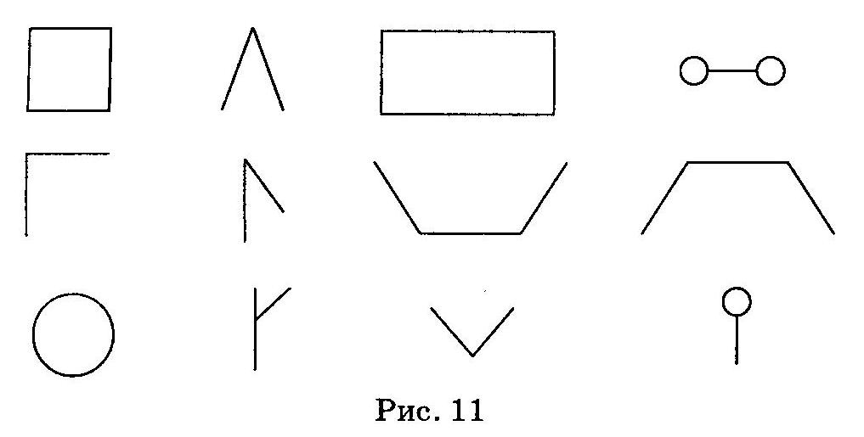

Детям предлагается дорисовать каждую фигуру так, чтобы получился какой-нибудь предмет, но не буква или цифра.
Заключительный этап (см. Занятие 14)

Занятие 21
Задачи:
- развитие внимания и произвольности;
- развитие координации движений;
- развитие пространственной ориентации;
- развитие речи и мышления.
Материалы:
колокольчик, магнитная доска с магнитами, плакат « Божья коровка», выполненный по рис. 12 (формат АЗ), указка, тетради, простые карандаши, знак «Говорит один».
Ход занятия
( 3 – 4 мин.) Игра «Дотроньтесь до...»
Все встают в круг.
Психолог предлагает выполнить следующие действия:
-Дотроньтесь правой рукой до носа, а теперь - левой рукой до носа. Дотроньтесь правой рукой до правой коленки, а теперъ - до левой. Левой рукой дотянитесь до правого уха, правой рукой - до левого уха, обеими руками - до затылка. И т.д. По окончании звенит колокольчик, дети занимают свои места за столами.
( 5 мин.) Упражнение «Божья коровка»
На магнитной доске - плакат:
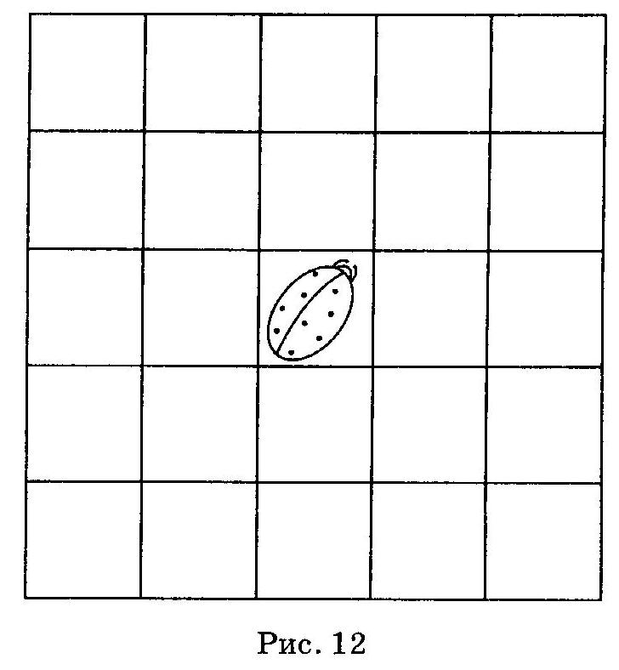
Психолог говорит:
- Посмотрите, в центре плаката находится божья коровка. Сейчас она поползет так: одна клеточка вверх (показывает указкой), две клеточки вправо, одна клеточка вверх и еще одна клеточка вверх. Смотрите, наша божья коровка убежала с листа! Давайте ее вернем! Как только божья коровка выползет за пределы листа, вы должны хлопнуть в ладоши. Будьте внимательны! Итак, божья коровка проползла две клеточки влево, две клеточки вниз, еще одну клеточку вниз (дети хлопают в ладоши).
Если дети легко справляются с заданием, его следует усложнить: не показывать передвижения божьей коровки на плакате, а только их называть.

( 8 – 10 мин.) Упражнение «Что следующее?»
Дежурные раздают простые карандаши, психолог - тетради.
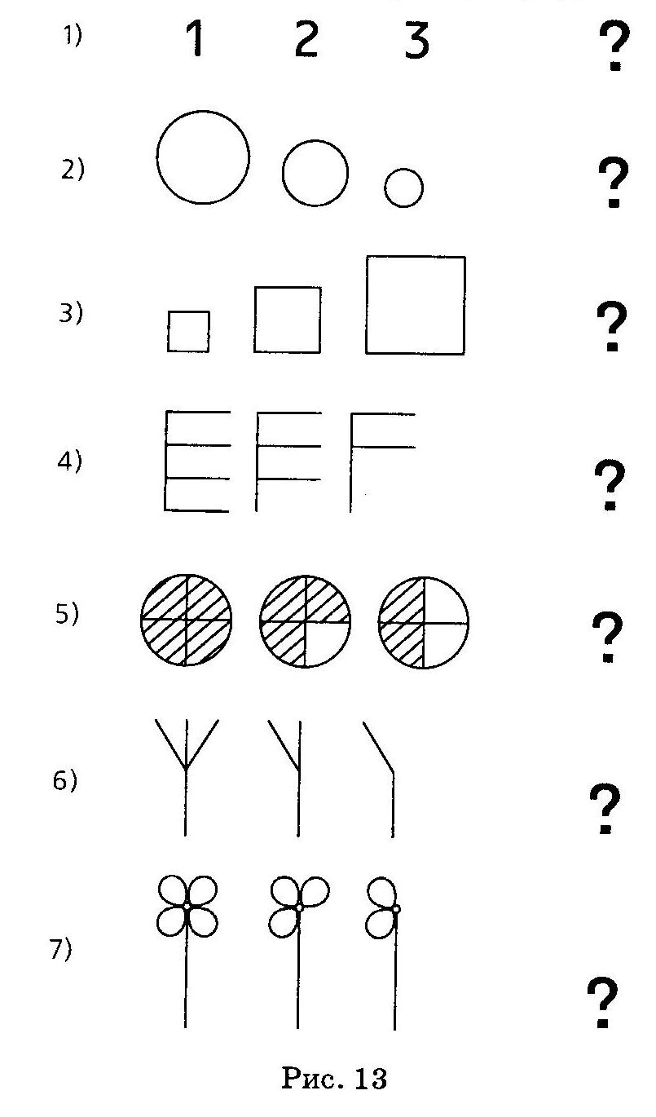
Психолог рисует на доске следующие ряды:
Детям предлагается перерисовать и закончить нужным изображением каждый ряд.
При необходимости психолог оказывает детям разъяснительную помощь.

( 2 мин.) Физкультминутка (см. Занятие 20)

( 5 мин. ) Упражнение «Закончим предложения»
В упражнении используется знак «Говорит один». Психолог предлагает детям закончить следующие предложения:
- Если лед принести в комнату, то ....
- Если на улице идет дождь, то ....
- Когда светит солнце, то ....
- Паша пьет лекарство, потому что ....
- Мама купит тебе машинку, если ....
- Когда распускаются листики, то ....
-Девочка взяла ручку, открыла тетрадь и ... .
- Мама пришла с работы усталая, потому что ....
- Папа очень рассердился из-за того, что .... И т.д.
( 1 мин.) Упражнение на расслабление
Дети вытягивают руки вперед, затем медленно на вдохе поднимают их вверх и «роняют» руки, на выдохе произнося «А-а-а-ах».
Заключительный этап (см. Занятие 14)

Занятие 22

Задачи:
- развитие внимания и произвольности;
- развитие логического мышления;
- тренировка тонкой моторики.
Материалы:
- магнитофон, аудиозапись ритмичной музыки (лучше марша), колокольчик, наборы «Учись считать», магнитная доска с магнитами, длинный лист бумаги, фломастеры трех цветов, тетради, простые и цветные карандаши.
Ход занятия
( 4 – 5 мин.) Игра «Аист - лягушка — солдат»
Под аудиозапись ритмичной музыки или хлопки психолога дети маршируют по кругу. Услышав команду «аист», дети останавливаются в позе аиста - встают на одну ногу и вытягивают руки в стороны; по команде «лягушка» - садятся на корточки; «солдат»- замирают по стойке смирно.
По окончании звенит колокольчик, дети занимают свои места за столами.
( 5 мин. ) Упражнение «Сравнение геометрических фигур»
Психолог раздает детям наборы «Учись считать», просит найти в них два квадрата - желтый и красный - и сказать, чем отличаются эти фигуры. Затем дети вынимают из коробки красный треугольник и отвечают на вопросы психолога:
- Чем отличается красный квадрат от красного треугольника? (Формой.)
-А чем они похожи? (Они одного цвета - красного.)
-А чем еще они похожи? Из чего они сделаны? (Из дерева или пластмассы.)
Аналогичная работа проводится при сравнении других пар фигур.

( 5-7 мин.) Упражнение «Что изменилось?»
На магнитной доске - длинный лист бумаги.
Психолог рисует на нем фломастером одного цвета круг и квадрат, ставит между ними стрелку и спрашивает детей:
- Что изменилось? (Форма.)
Затем психолог рядом с квадратом рисует квадрат другого цвета и задает вопрос:
-А теперь что изменилось? (Цвет.)
После этого психолог рисует маленький квадрат того же цвета и опять спрашивает, что изменилось. Дети отвечают -размер.
Следует помнить, что данная терминология может быть не знакома детям. В этом случае психологу следует самому дать определение. Задание можно усложнить, изменив сразу два или три признака фигур. Образец:
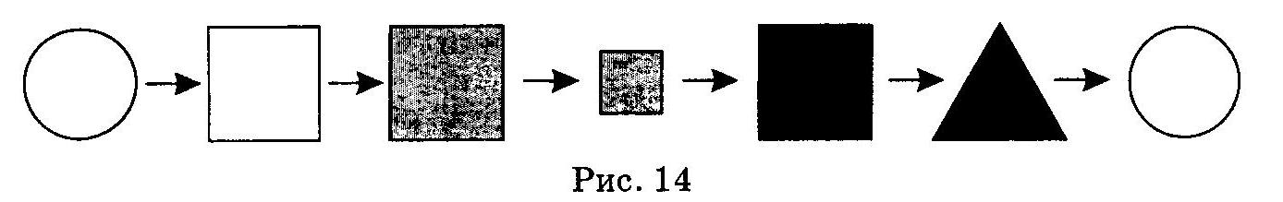

( 2 мин.) Физкультминутка (см. Занятие 21)

( 4 – 5мин.) Игра «Пол - нос — потолок» (см. Занятие 2)

( 5 – 7 мин. ) Упражнение «Отличающаяся картинка»
Дежурные раздают простые и цветные карандаши, психолог - тетради. Детям предлагается задание:
- Нарисуйте два квадратика и раскрасьте их так, чтобы они отличались только цветом. А теперь нарисуйте такую фигурку, которая отличалась бы от последнего квадратика только формой. И т.п.
( 2 мин.) Пальчиковая гимнастика
В гости к пальчику большому
Приходили прямо к дому
Указательный и средний,
Безымянный и последний.
Сам мизинчик-малышок
Постучался о порог.
Вместе пальчики - друзья,
Друг без друга им нельзя!
Заключительный этап (см. Занятие 14)

Занятие 23

Задачи:
- воспитание смелости;
- развитие умения ориентироваться в пространстве;
- развитие зрительной памяти;
- тренировка тонкой моторики;
- развитие речи и мышления.
Материалы:
повязка на глаза, колокольчик, плакат, выполненный по рис. 15, тетради, простые карандаши, магнитная доска с магнитами, плакат «Фигурки из счетных палочек - 2» ( Демонстрационный материал), наборы счетных палочек.
Ход занятия
( 5 мин. ) Игра «Заяц и волки»
С помощью считалки выбирается водящий - «заяц», которому завязывают глаза.
Под счет «Раз, два, три - стоп!» остальные участники -«волки» - разбегаются по залу и останавливаются. «Заяц» осторожно ходит по комнате, стараясь не задевать «волков». Если он коснется одного из участников, выбирается новый водящий, игра возобновляется.
По окончании звенит колокольчик, дети занимают свои места за столами.
( 2 - 3 мин.) Сенсомоторное упражнение «Лежачая восьмерка» (см. Занятие 10)

( 2-мин.) Пальчиковая гимнастика (см. Занятие 22)

( 5 мин.) Упражнение «Посмотрим, запомним, нарисуем»
Дежурные раздают простые карандаши, психолог - тетради. На магнитной доске - плакат:

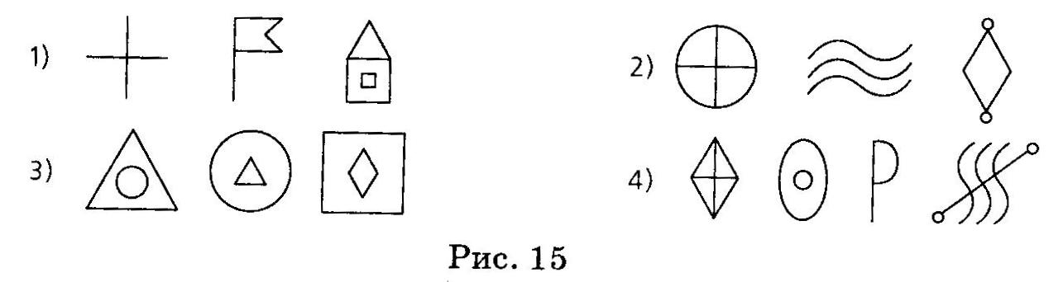

По сигналу психолога «Внимание!» дети рассматривают плакат в течение 3-5 секунд, стараясь его запомнить.
После этого психолог убирает плакат и предлагает детям нарисовать в заданной последовательности все фигуры, которые они запомнили.
(3 -4 мин.) Упражнение «Один - много»
Психолог называет слова в единственном числе и просит детей поочередно произносить их во множественном числе, например: дерево - деревья, муха - мухи, дом - дома , город - города, фонарь - фонари, самолет - самолеты, круг - круги, помидор - помидоры и т.п.
Упражнение продолжается до тех пор, пока не ответит каждый ребенок.
( 2 мин. ) Физкультминутка
Рот, нос, голова,
Уши, щеки, лоб, глаза,
Плечи, локти, шея, грудь,
Не забыть бы что-нибудь.
Ноги: топ - топ,
Руки :хлоп - хлоп,
Раз - туда, два - сюда.
Это - нет, а это - да!
( 10 мин. ) Упражнение «Фигурки из счетных палочек»
Дежурные раздают счетные палочки. Психолог прикрепляет к магнитной доске плакат « Фигурки из счетных палочек - 2 ».
Детям предлагается выложить по образцу фигурки из счетных палочек.
Затем психолог дает следующие задания:
- Уберите из третьей фигуры две палочки так, чтобы получился один большой прямоугольник.
- В четвертой фигуре переложите две палочки так, чтобы получился флажок .
- В пятой фигуре переложите две палочки так, чтобы получились три одинаковых треугольника .
Заключительный этап (см. Занятие 14)

Занятие 24
Задачи:
- развитие внимания и самоконтроля;
- тренировка слуховой памяти и пространственной ориентации;
- развитие речи и мышления.
Материалы:
два стула, две эстафетные палочки, колокольчик, знаки «Говорит один» и «Говорим хором», тетради, простые карандаши, наборы из четырех предметных картинок, разложенных по нескольким понятийным группам.
Ход занятия
( 5-7мин.) Игра «Кто быстрее?»
Психолог делит детей на две команды, которые выстраиваются в две колонны. Участники команд, стоящие во главе колонны, получают по эстафетной палочке. На расстоянии примерно 20 метров от каждого из них стоит стул.
По команде психолога они должны быстрым шагом (но не бегом!) дойти до стула, обогнуть его, вернуться к команде и передать палочку следующему участнику. Эстафета продолжается.
По окончании звенит колокольчик, дети занимают свои места за столами.

( 4 – 5 мин.) Упражнение «Кто так говорит?»
Психолог, используя знаки «Говорит один» и «Говорим хором», задает вопросы:
- Скажите пожалуйста, кто так говорит: «Осторожно, двери закрываются, следующая станция...». «Открой рот и скажи а-а-а...». «С вас сто двадцать рублей, пятьдесят копеек».
«А сейчас новости на первом канале...». «Сели все прямо, открыли тетради, взяли ручки...». «Убираем игрушки и одеваемся на прогулку». «Хорошо, я тебе почитаю, если ты быстро разденешься и ляжешь в постель». И т.д.
( 5 – 7 мин.) Упражнение «Слушаем и выполняем»
Дежурные раздают простые карандаши, психолог - тетради. Детям предлагается выполнить следующие задания:
нарисовать большой круг над маленьким;
нарисовать маленькую палочку слева от большой;
нарисовать елку между двумя домами;
нарисовать двухэтажный дом справа от одноэтажного;
нарисовать треугольник под квадратом;
нарисовать квадрат под треугольником и т.п.
( 2 мин.) Физкультминутка
Два хлопка над головой,
Два хлопка перед собой.
Руки за спину мы спрячем
И на двух ногах поскачем.
Мы скакали, мы скакали
И немножечко устали.
Все, пора нам отдохнуть,
Впереди далекий путь.
( 10 мин. ) Упражнение «Мое - не мое»
На столе психолога - наборы из трех предметных картинок, разложенных по нескольким понятийным группам.
На столе каждого ребенка - картинка, принадлежащая одной из понятийных групп.
Психолог поочередно показывает свои картинки и спрашивает:
- Кому отдать эту картинку? К чему она подходит?
Ребенок, чья картинка составляет одну группу с показываемой психологом, поднимает руку и называет обобщающее слово ко всей группе предметов.
По окончании игры можно разрешить детям встать и посмотреть, какие группы собрали другие участники.
Заключительный этап (см. Занятие 14)

Занятие 25

Задачи:
- развитие внимания и произвольности;
- развитие эмоционально-выразительных движений;
- развитие восприятия и мышления;
- тренировка тонкой моторики.
Материалы:
колокольчик, доска, мел, тетради, простые карандаши.
( 5 мин.) Психогимнастическое упражнение «Незнайка»
С помощью считалки выбирается водящий - Незнайка. Он становится в центр круга, образуемого остальными участниками.
Дети поочередно задают Незнайке простые вопросы (например: «Как тебя зовут?»}, на которые он должен отвечать: «Не знаю!», сопровождая свои ответы соответствующей мимикой и жестами - делать удивленные глаза, пожимать плечами и т.п.
Затем водящий меняется, упражнение повторяется.
По окончании звенит колокольчик, дети занимают свои места за столами.
( 2 мин.) «Пальчиковая гимнастика»
Вьюшки, вьюшки, вьюшки вью,
Колотушки колочу,
Колотушки колочу,
Приколачиваю,
Заколачиваю.
( 5 мин.) У п р а ж н е н и е «Какое слово лишнее?»
Психолог говорит:
- Сейчас я произнесу три слова. Одно из них не подходит к двум другим. Подумайте и решите, какое. Отвечать будет кто первым поднимет руку.
Ряды слов могут быть следующими:
колбаса, сыр, стол;
чай, компот, чашка;
кошка, собака, волк и т.п.
Следует помнить об уровне словесно-логического мышления детей данной группы, так как даже старшие дошкольники еще с трудом делают обобщения на вербальном уровне.

( 7 мин.) Задание «Дорисуем, чтобы стали одинаковыми»
Дежурные раздают карандаши, психолог - тетради. На доске - пара рисунков, отличающихся друг от друга несколькими деталями:
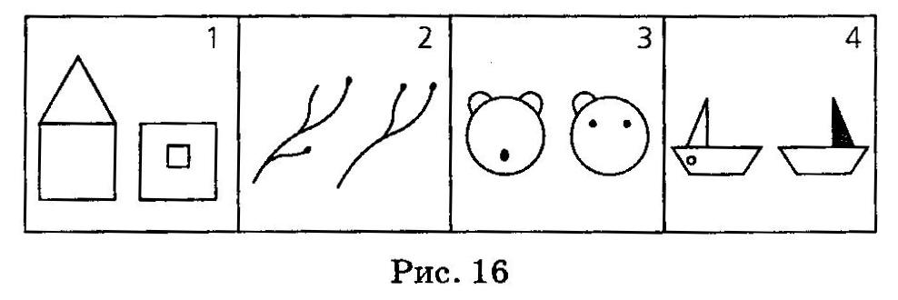
Детям предлагается перерисовать их, а затем дорисовать так, чтобы они стали одинаковыми.
(3 мин.) Физкультминутка
Руки в стороны, вперед.
И направо поворот.
Руки в стороны и вниз.
И налево повернись.
Вместе весело шагаем
И колени поднимаем.
Пальцы мы в кулак сожмем
И за спину уберем.

(5-7 мин.) Упражнение «Угадай букву»
Психолог пишет на доске элементы каких-нибудь букв. Например:
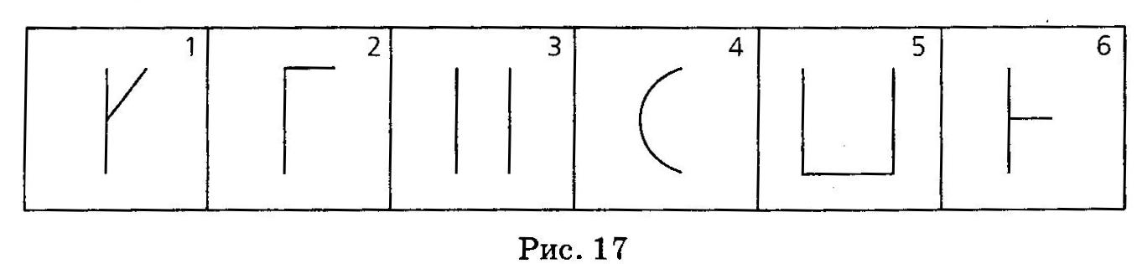
Детям предлагается угадать буквы и написать их у себя в тетрадях.

Заключительный этап (см. Занятие 14)

Занятие 26
Задачи:
- развитие внимания и произвольности;
- развитие эмоционально-выразительных движений;
- развитие речи и мышления.

Материалы:
магнитофон, аудиозапись веселой музыки, колокольчик, доска, мел, тетради, простые карандаши.
(6 мин.) Игра «Раз, два, три — фигура замри!»
С помощью считалки выбирается ведущий, который встает в центр круга.
Дети маршируют под музыку по кругу. Когда музыка стихает, ведущий говорит: «Раз, два, три - фигура тигра замри!». Затем каждый участник при помощи пантомимы изображает тигра или какого-нибудь другого зверя, названного ведущим.
Ребенок, который лучше всех изобразил животное, становится ведущим. Игра продолжается.
( 3 -4 мин.) Игра «Трутень и пчелы» (см. Занятие 1)
( 4 – 5 – мин.) Упражнение «Хорошо или плохо?»
Психолог задает детям вопрос:
- Как вы думаете, когда идет дождь - это хорошо или плохо?
Дети поднимают руки и отвечают, обосновывая свои ответы, например:
- Плохо, потому что нельзя пойти гулять, можно простудиться, становится грязно. И т.д. Или:
- Хорошо, можно пускать кораблики, голуби могут пить из лужи, вода нужна растениям. И т.д.
Психолог делает вывод о том, что одно и то же явление может быть с одной стороны хорошим, а с другой - нет.

( 8 -10 мин.) Логические задачи «Домики»
Психолог делает зарисовки на доске и объясняет: - Кружок и квадратик жили вот в таких домиках (показывает на доску):
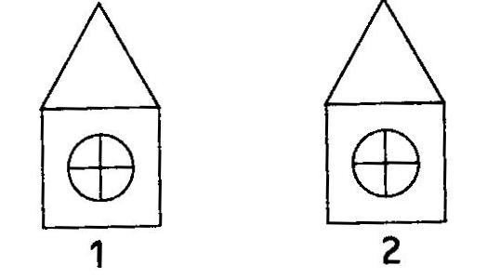

Причем кружок жил в домике с таким окошком: 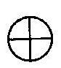
Можно ли сказать, в каком домике - в первом или во втором - он жил? Правильно, пока нет.
Известно так же, что квадратик жил в домике под номером 2. А теперь можно сказать, в каком домике жил кружок? Да, он жил в домике под номером 1.
Психолог делает на доске запись:

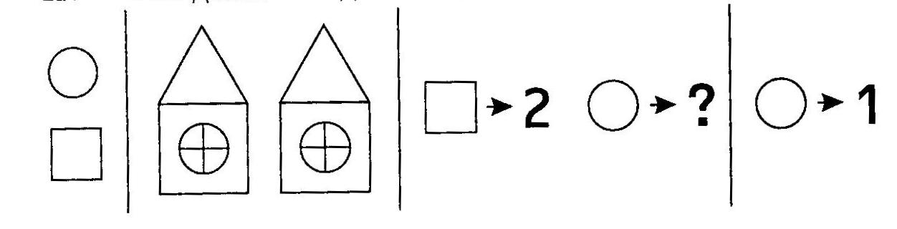

Затем диктует и «записывает» следующую задачу:
- Жили-были треугольник и ромбик, каждый из них жил в своем домике, а домики были вот такими:
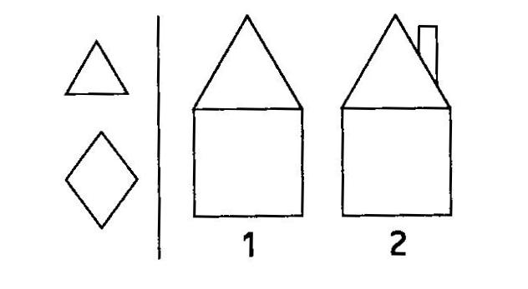
Известно, что в домике треугольника трубы не было. В каком же домике - под номером 1 или 2 - жил треугольник?
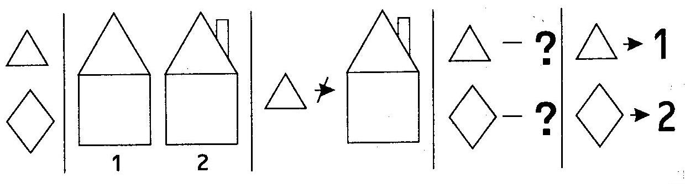
По окончании можно предложить детям зарисовать задачи в тетрадях.
(2-мин.) Физкультминутка (см. Занятие 25)
(3-4-мин). Упражнение «Скажем ласково»
Психолог произносит слова, а дети поочередно называют их уменьшительно-ласкательную форму. Например: Оля -Оленька; книга - книжечка; стол - столик; мама - мамочка; папа - папочка; заяц - зайчик и т.д.
Заключительный этап (см. Занятие 14)

Занятие 27

Задачи:
- развитие внимания и произвольности;
- диагностика преобладающей мотивации - учебной или игровой;
- тренировка зрительной памяти; развитие речи и мышления.
Материалы:
колокольчик, подписанные листы бумаги формата А4, простые карандаши, тетради, плакат, выполненный по рис. 18.
Ход занятия
( 4 – 5 мин.) Игра «Пропускаю только...»
Дети встают в шеренгу напротив психолога, который говорит:
- Пропускаю только тех, у кого есть белый цвет.
Дети, у которых есть в одежде названный цвет, переходят на другую сторону (пространство можно разграничить двумя ленточками). Участники, в одежде которых нет названного цвета, пытаются перебежать на другую сторону, психолог старается их поймать.
Пойманный участник выбывает из игры.
В роли ведущего может быть и один из детей.
По окончании звенит колокольчик, дети занимают свои места за столами.
( 5 мин.) Диагностическое задание на выявление преобладания ученной или игровой мотивации
Дежурные раздают простые карандаши, психолог - подписанные листы бумаги. Психолог объясняет:
- Вы будете рисовать на листах бумаги кружочки, пока не
услышите сигнал «Стоп!». Начали!
Дети выполняют задание. Психолог наблюдает, кто как работает: планомерно или разбросанно, медленно или быстро, как скоро происходит мотивационное истощение (ребенок перестает работать) или смена мотивации (ребенок рисует то большие, то маленькие кружочки или как-то по-другому пытается разнообразить деятельность).
Затем детям предлагается следующее задание:
- Переверните лист чистой стороной и представьте себе,что это зайкин огород, на котором нужно посадить как можно больше кочанов капусты. Ваша задача - нарисовать на листе как можно больше кружочков-кочанов. Начали!
По количеству кружков и их качеству можно судить о преобладающей мотивации ребенка - учебной (первое задание) или игровой (второе задание).

( 2 мин.) Пальчиковая гимнастика (см. Занятие 26)
(4 мин.) Игра «Да и нет не говорим»
Психолог задает каждому ребенку простой вопрос, на который он должен ответить, избегая использования слов «да» и «нет», например:
- Ты мальчик?
- Сейчас зима?
- Ты был в зоопарке?
- Ты сейчас в детском саду?
- Ты любишь мороженое?
- Ты любишь играть?
- Ты любишь борщ? И т.д.
( 2 мин.) Физкультминутка (см. Занятие 26)
( 3 мин.) Упражнение «Посмотрим, запомним, изрисуем»
Психолог раздает тетради. На магнитной доске - плакат:



По сигналу психолога «Внимание!» дети рассматривают плакат в течение 10 секунд, стараясь его запомнить.
После этого психолог убирает плакат и предлагает детям нарисовать в заданной последовательности все фигуры, которые они запомнили.

( 7 – 10 мин.) Логические задачи «Домики»

На доске запись логической задачи:

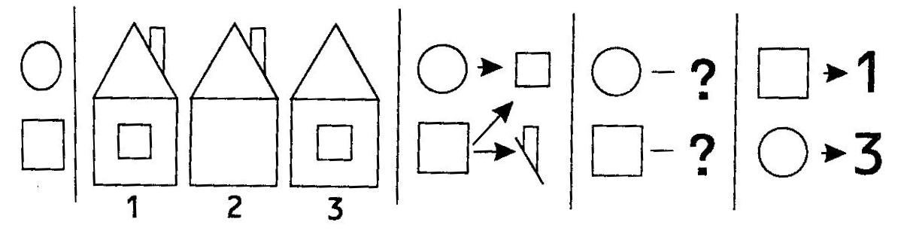
Психолог объясняет:
- Жили-были кружок и квадратик, каждый - в своем домике. Известно, что оба жили в домиках с окошками. А так то, что квадратик жил в доме с трубой. В каком домике жил квадратик, а в каком - кружочек?
Дети высказывают свои предположения. Психолог постепенно подводит их к правильному решению, которое можно записать в тетрадях в виде схемы.
Дальше можно решить следующую задачу:

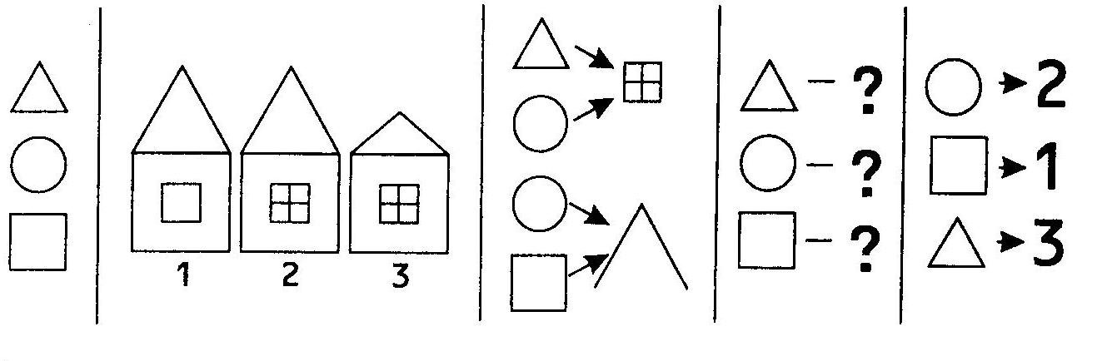

Заключительный этап (см. Занятие 14)

литература
Айзман Р., Жарова Г. и др. Готов ли ребенок к школе? Диагностика в экспериментах, заданиях, рисунках и таблицах. -М., 2006.
Андреева Е.Д., Вохмянина Т.В. Программа работы психолога в детском дошкольном учреждении. -М., 1994.
Арцишевская И.Л. Работа психолога с гиперактивными детьми в детском саду. - М., 2007.
Большакова С.Е. Формирование мелкой моторики. - М., 2005.
Ганичева И.В. Телесно-ориентированные подходы в коррекционной и развивающей работе с детьми. - М., 2007.
Гуткина Н.И. Психологическая готовность к школе. - М., 2006.
Гаврилина С.Е., Кутявина Н.Н. Развиваем руки - чтоб и учиться, и писать, и красиво рисовать. - Ярославль, 1998.
Детские загадки в кроссвордах. - М., 1993.
Ильина М.Н. Подготовка к школе. Развивающие упражнения и тесты. - СПб., 2006.
Картинный словарь. - М., 2007.
Катаева Л.И. Коррекционно-развивающие занятия в подготовительной группе. -М., 2004.
Куликовская ТА. Артикуляционная гимнастика для малышей. - М., 2008.
Куликовская ТА. Массаж лицевых мышц для малышей. — М., 2008.
Михайлова З.А. Игровые задачи для дошкольников. - СПб., 1996.
Модестова Г.В. Скоро в школу. Экспресс-программы подготовки и развития. - СПб., 2006.
Никитин Б.П. Развивающие игры. - М., 2004.
Павлова Т.И. Диагностика готовности ребенка к школе. - М.,2006.
Петровский В А., Виноградова А.М. и др. Учимся общаться с ребенком. - М., 1993.
Пожиленко ЕА. Артикуляционная гимнастика. - СПб., 2006.
Самоукина Н.В. Игры в школе и дома. - М., 1993.
Узорова О.В., Нефедова Е.А. Физкультурные минутки. - М., 2005.

